Leistungsnachweis Supply Chain Management
Fallstudie Grofu AG

Zürcher Fachhochschule
HWZ Hochschule für Wirtschaft Zürich

Eingereicht im Kurs:
Supply Chain Management
bei der/dem Dozierenden:
Michael Fuchs

Vorgelegt von: | Görkem Taspinar, Adrian Ibrahimovic, Fynn Walker, Noa Djelmo
 | [Gruppengrösse vor Abgabe klären: Fallstudie S. 8 erlaubt max. 3 Personen; Namen anpassen, diesen Hinweis löschen]
Studiengang: | BWI A-24
Ort, Datum: | Zürich, [Abgabedatum]

Management Summary
Ausgangslage. Die Grofu AG Indien Ltd. baut ein neues, eigenständiges Werk. Die Holding verlangt dazu ein Inbound-Logistikkonzept: Bestände senken (Potenzial laut Konzernzentrale 30–40 %), Lieferzeiten auf Wettbewerbsniveau bringen (heute 30–50 % darüber), Kosten und Personal reduzieren; die Liefertreue im Anlagenbau liegt bei 55 %.
Befund. Die Auswertung der 23 643 Rohmaterialien zeigt: 3,8 % der Materialien (A-Teile) tragen 70 % des Einkaufsvolumens, 87 % sind C-Teile mit fast 88 % der Bestellungen. Der Import über Karatschi machte nur 2,7 % des Werts aus, aber 22 % der Positionen; «hoher Importanteil» trifft also nur teilweise zu. Der grösste Hebel liegt in der eigenen Steuerung: Eine Budgetprognose drückt das Material durch zwei Lagerstufen, Lager 2 hält mehrere Wochen statt drei Tage Bestand.
Konzept «Fluss statt Bestand». Alle Entscheide sind über Varianten und Nutzwertanalysen hergeleitet.
- Materialfluss (Block 1): Zielbild ist Variante V3, der Direktzulauf in ein Zentrallager mit Zollverschluss im Werk. Übergang ist ein Bonded Hub in einem indischen Westhafen. Lager 2 und Lager 4 (Karatschi) entfallen; die Route über Pakistan ist seit 2025 gesperrt und keine Rückfallebene.
- Beschaffung (Block 2): Steuerung nach ABC-Klasse, Bestellfrequenz, Kritikalität und Herkunft (XYZ-Analyse folgt). A/B-Teile werden aus Rahmenverträgen häufiger abgerufen, mit QSV und Konsignation. C-Teile übernehmen wenige Systemlieferanten. Eine rollierende EDI-Bedarfsvorschau ersetzt das Jahresbudget.
- Produktion (Block 3): Das neue Werk fertigt als «eigener Zulieferer» die rund 30 % Know-how-Teile in Fertigungsinseln; die übrigen kommen weiter von Partnern und dem bestehenden Werk. Anlagenbau-Module entstehen in einer Montagezelle (Assemble-to-Order), Endgeräte auf einer Taktlinie (Make-to-Stock).
- Lager (Block 4): Eine einzige Inbound-Lagerstufe mit automatisierter Ware-zur-Person-Kommissionierung; Referenzwert der Fallstudie sind 100 statt 600 Personen. Lager 2 wird nach einem Pilot stufenweise abgebaut, jede Stufe erst nach erfüllten Gates (u. a. Liefertreue, Fehlteilquote je Auftrag, Sicherheitsbestände, Notfallkonzept).
- Distribution: Im Anlagenbau bleibt die direkte Luftfracht, für Eigenlabel ist ein Regionallager im Nahen Osten eine mögliche Lösung, bei OEM trägt die Seefracht die Grundlast und Sea-Air deckt Spitzen.
Wirkung und Umsetzung. Ein Szenariomodell zeigt ein Bestandspotenzial von 30–41 % aus häufigeren Abrufen, ohne Lager 2 (Annahmen in Anhang H); der Lagerumschlag stiege von rund 1,4–1,8 auf 2,0–3,0 pro Jahr. Für die Lieferzeit im Anlagenbau ergeben hypothetische Szenarien −9 bis −74 %, nötig wären −23 bis −33 %; ob das reicht, zeigt erst die Baseline. Die OEM-Frachtkosten sinken in Szenarien um 15–48 %, vor Gegenkosten. Umsetzung in drei Phasen: messen, Bestände abbauen, automatisieren. Grösstes Risiko ist die neue Importroute, denn seit Mai 2025 verbietet Indien Importe und Transit über Pakistan.
Inhaltsverzeichnis
Management Summary II
Abkürzungsverzeichnis VI
1 Einleitung 1
1.1 Ausgangslage und Zielsetzung 1
1.2 Vorgehen und Abgrenzung 1
2 Kursbegleitende Zusammenfassung 1
2.1 Supply Chain Management als Erfolgsfaktor 1
2.2 Analysemethoden 2
2.3 Nachhaltigkeit, Risiko und Digitalisierung 2
2.4 Beschaffungslogistik 2
2.5 Produktionslogistik 2
2.6 Lager, Distribution und Make-or-Buy 3
2.7 Persönliche Reflexion 3
3 Ist-Analyse 4
3.1 Ist-Materialfluss und Schwachstellen 4
3.2 ABC-Analyse 5
3.3 Zielabweichung 7
4 Block 1 – Gesamt-Materialfluss neu strukturiert 7
4.1 Gestaltungsprinzipien 7
4.2 Importroute: Muss-Kriterium, Varianten und Nutzwertanalyse 8
4.3 Entscheid und Soll-Materialfluss 9
5 Block 2 – Beiträge der operativen Beschaffung 10
5.1 Segmentierung als Grundlage 10
5.2 Beiträge zu den vier Zielen 10
5.3 Zielkonflikte und ihre Auflösung 11
6 Block 3: Produktionslogistik 12
6.1 Wahl der Produktionsform 12
6.2 Entkopplungspunkt und Planung 12
6.3 Massnahmen je Ziel 13
6.4 Soll-Zustand und Flussdiagramm 14
6.5 Logistikstrategie und -konzept 14
7 Block 4: Lagerlogistik 15
7.1 Ausgangslage 15
7.2 Lagerstruktur und Kommissioniersystem 15
7.3 Soll-Zustand und Massnahmen je Ziel 16
7.4 Kennzahlen zur Messung der Verbesserung 16
8 Distribution – Potenzialmatrix 17
8.1 Empfehlung je Segment 18
9 Gesamtkonzept und Umsetzung 19
10 Fazit und Ausblick 20
Literaturverzeichnis 21
Deklaration der KI-Nutzung 23
Anhang 24
Anhang A: Datenanalyse 24
Anhang B: Herleitung der Nutzwertanalyse Block 1 31
Anhang C: Make-or-Buy wertschöpfungsneutraler Prozesse 32
Anhang D: Beschaffungsstrategien nach der ABC-Bestellfrequenz-Matrix 32
Anhang E: Rechenweg Potenzialmatrix Distribution 33
Anhang F: Soll-Distributionsnetz 34
Anhang G: Block 3, Block 4 und Gesamtkonzept 34
Anhang H: Annahmenverzeichnis 42
Eigenständigkeitserklärung 45
Abbildungsverzeichnis
Abbildung 1: Ist-Materialfluss der Grofu AG Indien Ltd. mit Schwachstellen 5
Abbildung 2: Soll-Materialfluss Inbound auf Netzwerkebene (Zielbild V3) 9
Abbildung 3: Flussdiagramm Soll-Zustand Produktionslogistik (Werksebene) 14
Abbildung 4: Umsetzungs-Roadmap in drei Phasen mit Meilensteinen 20
Abbildung 5: Lorenzkurve der Rohmaterialien: kumulierter Wert- und Bestellanteil 25
Abbildung 6: ABC-Klassenprofil: Anteile an Materialien, Wert, Bestellungen und Stückzahl 26
Abbildung 7: Lieferanten-ABC: Lieferantenblatt der Daten und Neuberechnung aus dem RM-Blatt 26
Abbildung 8: ABC-Bestellfrequenz-Matrix mit Strategiehinweisen 28
Abbildung 9: Losgrössenbestand Ist und Soll nach ABC-Klasse 29
Abbildung 10: Soll-Distributionsnetz je Segment 34
Abbildung 11: Logistikkonzept Grofu: Leitbild, fünf Prinzipien, Fundament 37
Tabellenverzeichnis
Tabelle 1: Zeitbegriffe der Arbeit 5
Tabelle 2: ABC-Analyse der Rohmaterialien nach Einkaufsvolumen (Grenzen 70/20/10 %) 6
Tabelle 3: Muss-Kriterium, Abgrenzung und Nutzwertanalyse der Importroute (Bewertung 1–5) 8
Tabelle 4: Beiträge der operativen Beschaffung zu den vier Zielen 10
Tabelle 5: Fertigungsart und Ablaufprinzip je Segment (Nutzwerte, Skala 1–5) 12
Tabelle 6: Auftragsabwicklungsstrategie und Entkopplungspunkt je Produkt 13
Tabelle 7: Massnahmen der Produktionslogistik zu den vier Zielen 13
Tabelle 8: Lagerlogistik: Ausgangslage, Soll und Massnahmen je Ziel 16
Tabelle 9: Kennzahlen-Cockpit Lagerlogistik 17
Tabelle 10: Potenzialmatrix Distribution (L Lieferzeit, K Kosten, F Flexibilität, R SC-Risiken; Gewichte in % je Segment) 18
Tabelle 11: Massnahmen und Wirkung auf die Ziele der Holding 19
Tabelle 12: Eingesetzte KI-Werkzeuge 23
Tabelle 13: Ergebnisse der Datenprüfung 24
Tabelle 14: Rohmaterialien nach Herkunft (Anteile am Total) 26
Tabelle 15: Lieferanten-ABC in zwei Lesarten 27
Tabelle 16: Schema der Kritikalitätsbewertung (noch zu erheben) 28
Tabelle 17: Bestandsmodell nach ABC-Klasse (Szenario A ≥ 24, B ≥ 12 Abrufe p. a.) 29
Tabelle 18: Sensitivität der Bestandssenkung (C-Teile mit 0 % gerechnet) 29
Tabelle 19: Bestandsbrücke Ist → Soll als Szenariomodell 30
Tabelle 20: Zielabweichung zwischen Ist und Vorgaben der Holding 31
Tabelle 21: Nutzwertanalyse Importroute: Bewertung (1–5) und Begründung je Kriterium 31
Tabelle 22: Sensitivität der Nutzwertanalyse Importroute 32
Tabelle 23: Make-or-Buy für wertschöpfungsneutrale Prozesse 32
Tabelle 24: Beschaffungsstrategien nach der ABC-Bestellfrequenz-Matrix 33
Tabelle 25: Nutzwertanalyse Produktionsform je Segment 34
Tabelle 26: Herleitung der Punktwerte aus den Skript-Merkmalen 35
Tabelle 27: Prozesszeiten Anlagenbau und Hebel der Massnahmen 36
Tabelle 28: Lieferbereitschaft je Material und Vollständigkeit je Auftrag 36
Tabelle 29: Hypothetische Szenarien Lieferzeit Anlagenbau 36
Tabelle 30: Nutzwertanalyse Lagerstruktur 37
Tabelle 31: Nutzwertanalyse Kommissioniersystem und Betreiber 38
Tabelle 32: Begründung der Punktwerte Lagerstruktur und Kommissionierung 38
Tabelle 33: Personalbedarf Kommissionierung: belegter Referenzwert und hypothetisches Szenario 38
Tabelle 34: Berechnungen zu Block 4 39
Tabelle 35: Rechenbeispiel Amortisationsdauer der Kommissionierautomatik (keine Prognose) 40
Tabelle 36: Gates für den Abbau von Lager 2 (Zielwerte als Vorschlag) 40
Tabelle 37: Risiken und Gegenmassnahmen 41
Tabelle 38: Annahmenverzeichnis 42

Abkürzungsverzeichnis
Abkürzung | Bedeutung
3PL | Third Party Logistics Provider (Logistikdienstleister)
APO | Advanced Planning Optimizer
AT | Arbeitstag(e)
ATO | Assemble-to-Order (Montage auf Kundenauftrag)
BVL | Bundesvereinigung Logistik
CBIC | Central Board of Indirect Taxes and Customs (Indien)
CODP | Customer Order Decoupling Point (Kundenauftragsentkopplungspunkt)
DGFT | Directorate General of Foreign Trade (Indien)
DLZ | Durchlaufzeit
EDI | Electronic Data Interchange
FG | Finished Goods (Fertigware)
FTWZ | Free Trade Warehousing Zone (Freihandels- und Lagerzone, Indien)
GST | Goods and Services Tax (Indien)
IGST | Integrated Goods and Services Tax (Indien)
JIS | Just-in-Sequence
JIT | Just-in-Time
KVP | Kontinuierlicher Verbesserungsprozess
MOOWR | Manufacture and Other Operations in Warehouse Regulations (Indien, 2019)
MtO | Make-to-Order (Kundenauftragsfertigung)
MtS | Make-to-Stock (Lagerfertigung)
OEM | Original Equipment Manufacturer
p. a. | per annum (pro Jahr)
PIB | Press Information Bureau (Indien)
QSV | Qualitätssicherungsvereinbarung
RM | Raw Materials (Rohmaterial)
ROI | Return on Investment
S&OP | Sales and Operations Planning
SC | Supply Chain
SCM | Supply Chain Management
SFG | Semi-Finished Goods (Halbfabrikat)
UNCTAD | United Nations Conference on Trade and Development
VDI | Verein Deutscher Ingenieure

Einleitung

Ausgangslage und Zielsetzung
Die Grofu AG Indien Ltd. fertigt elektronische Systemkomponenten für Anlagen der Grofu-Gruppe, die überwiegend im Nahen Osten eingesetzt werden. Weil das bestehende Werk an seine Kapazitätsgrenze gestossen ist, baut sie ein neues, als eigenständiges Unternehmen organisiertes Werk. Die Holding verlangt dafür ein Konzept für die Inbound-Logistik (HWZ, o. J., S. 2–3, 5). Die Lieferzeiten liegen 30–50 % über dem Wettbewerb. Das Potenzial zur Bestandssenkung schätzt die Holding auf 30–40 %, und die Begründung des indischen Managements, der hohe Importanteil sei schuld, hält sie für «nicht stichhaltig» (HWZ, o. J., S. 5). Ziel dieser Arbeit ist neben der persönlichen Reflexion des Kurses (HWZ, o. J., S. 7) ein widerspruchsfreies Soll-Konzept für die Supply Chain. Es umfasst den Materialfluss (Block 1), die Beschaffung (Block 2), die Produktions- und die Lagerlogistik (Block 3 und 4) sowie eine Potenzialmatrix für die Distribution. Leitidee ist «Bewegungsmanagement statt Bestände-Management» (Hutzler & Fuchs, 2021, S. 11).

Vorgehen und Abgrenzung
Nach der Kurszusammenfassung wertet eine Ist-Analyse den Datensatz der Fallstudie aus (ABC, Herkunft, Lieferanten). Jeder wesentliche Entscheid folgt demselben Muster: Varianten, aus den Vorgaben der Holding begründete Gewichte, Nutzwertanalyse mit Sensitivität, danach Entscheid mit Vor- und Nachteilen. Fehlende Zahlen werden als nummerierte Annahmen offengelegt (Anhang H). Lager 3 bleibt gemäss Auftrag ausgeklammert (HWZ, o. J., S. 6). Für die Distribution liegen keine Ist-Daten vor, die Potenzialmatrix ist deshalb eine qualitative Bewertung. Die Fallstudie beschreibt den historischen Ist-Zustand mit der Importroute über Karatschi. Das Soll-Konzept gilt für das Rechtsumfeld 2025/26: Seit Mai 2025 verbietet Indien Import und Transit von Waren aus oder über Pakistan (Directorate General of Foreign Trade [DGFT], 2025, Para 2.20A). Diese Route ist deshalb kein Teil des Soll-Konzepts (Block 1).

Kursbegleitende Zusammenfassung
Dieses Kapitel fasst die Kursinhalte in der Reihenfolge der Kursgliederung zusammen (Hutzler & Fuchs, 2021, S. 2–3). Je ein Satz «Für Grofu» hält fest, was in den Transferteil einfliesst.

Supply Chain Management als Erfolgsfaktor
Logistik kostet Handel und Industrie im Schnitt über 15 % des Umsatzes (Hutzler & Fuchs, 2021, S. 4). SCM betrachtet die ganze Kette vom Lieferanten des Lieferanten bis zum Endkunden, mit dem Ziel kurzer Durchlaufzeiten, minimaler Gesamtkosten und niedriger Bestände: «Bewegungsmanagement statt Bestände-Management» (S. 11). Über Qualität, Kosten und Zeit hinaus zählen heute Reaktionsfähigkeit, Agilität und Schlankheit (S. 10).
Für Grofu: Reaktionsfähigkeit, Agilität und Schlankheit begründen die Segmentierung der Supply Chain (Block 1).

Analysemethoden
Die Wertstromanalyse trennt aus Kundensicht wertschöpfende von nicht wertschöpfenden Tätigkeiten (Hutzler & Fuchs, 2021, S. 14). Die Durchlaufzeit besteht oft zu 95–98 % aus Wartezeit; laut Womack steigert eine Verkürzung auf ein Viertel die Produktivität um rund 50 % (zit. in Hutzler & Fuchs, 2021, S. 15).
Für Grofu: Die Mehrwochenbestände in Lager 2 sind Wartezeit. Bestand und Durchlaufzeit setzen deshalb bei den internen Liegezeiten an.

Nachhaltigkeit, Risiko und Digitalisierung
Weil Lieferanten oft in einem anderen rechtlichen, gesellschaftlichen und wirtschaftlichen Umfeld arbeiten, entstehen Liefer- und Reputationsrisiken (Hutzler & Fuchs, 2021, S. 17). Laut der BVL-Studie sind 61 % der Datenbedarfe zu Materialflussstörungen unbefriedigt, Realtime Visibility wird essenziell (S. 19–20), und die Digitalisierung ersetzt klassische Tätigkeiten (S. 22).
Für Grofu: Die Importroute über Karatschi ist seit 2025 gesperrt; Resilienz wird zum Kriterium der Netzwerkwahl. Ein Control Tower und automatisierte Kommissionierung sind die digitalen Hebel.

Beschaffungslogistik
Material macht oft über 60 % der variablen Herstellkosten aus (Hutzler & Fuchs, 2021, S. 32). ABC- und XYZ-Analyse sind die Grundlage differenzierter Strategien von Single bis System Sourcing (S. 35–37). Just-in-Time kann die Durchlaufzeit um bis zu 70 % und Bestände um über 50 % senken, macht aber abhängig und setzt eine Qualitätssicherungsvereinbarung voraus (S. 37–38). Für C-Teile übernehmen Dienstleister das C-Teile-Management mit Abrechnung nach Verbrauch (S. 38). Das Lieferantenmanagement bewertet und entwickelt die Lieferantenbasis (S. 38–41).
Für Grofu: Bei über 23 000 Materialien ist Segmentierung zwingend (Block 2).

Produktionslogistik
Die Fertigungsart richtet sich nach Stückzahl, Varianten, Automatisierbarkeit und Auftragsstruktur (Hutzler & Fuchs, 2021, S. 43). Werkstattfertigung ist flexibel, hat aber hohe Zwischenlager; Fliessfertigung ist hochproduktiv, aber kapitalintensiv; Fertigungsinseln bearbeiten Teilefamilien komplett (S. 44–47). Kanban steuert nach dem Hol-Prinzip und senkte bei Toyota Lagerplatz und Bestände um 30 % und mehr; kleine Puffer machen es aber störanfällig (S. 48).
Für Grofu: Standardmodule plus kundenspezifische Endmontage (Block 3).

Lager, Distribution und Make-or-Buy
Lager haben eine Ausgleichs-, Sicherungs-, Spekulations- oder Veredelungsfunktion (Hutzler & Fuchs, 2021, S. 50); kommissioniert wird «Mann zur Ware» oder «Ware zum Mann» (S. 51). Einstufige Distribution spart Umschlag, mehrstufige bringt Kundennähe bei höherem Bestand, gemischte kombiniert beides (S. 53–54). Make-or-Buy: Selbst gemacht wird, was wesentlich zur Wertschöpfung beiträgt, Kundennutzen schafft und schwer imitierbar ist. Den Rest übernehmen Dienstleister, wodurch aus fixen Kosten variable werden (S. 59–60).
Die Kursfolien ergänzen die Entsorgungslogistik, die Rückstände möglichst in Gegenrichtung mit denselben Transportsystemen zurückführt (Fuchs, 2024b, Folien 22, 24), und Kennzahlen als Frühwarnindikatoren, die die Balanced Scorecard über vier Perspektiven mit der Strategie verbindet (Fuchs, 2024b, Folien 29, 31).
Für Grofu: Diese Kriterien steuern Make-or-Buy, die Auflösung von Lager 2 und die Distributionswege. Die Kennzahlen bilden das Cockpit in Block 4, und die Kanban-Mehrwegbehälter nehmen Verpackung im Milkrun zurück.

Persönliche Reflexion
Hinweis: Diese Reflexion wurde von allen Gruppenmitgliedern gemeinsam erarbeitet und gibt die Erkenntnisse der gesamten Gruppe wieder. Am Schluss ergänzt jedes Gruppenmitglied eine persönliche Erkenntnis.
Am meisten überrascht hat uns, wie stark der Kurs die Zeit ins Zentrum stellt. Logistik wird im Alltag oft vor allem als Kostenthema wahrgenommen. Die Aussage, dass bis zu 98 % der Durchlaufzeit Wartezeit sind, hat unseren Blick verändert: Die grössten Hebel liegen oft nicht bei schnelleren Maschinen oder günstigeren Lieferanten, sondern im Abbau von Liegezeiten. Bei Grofu wurde das konkret. Der Import macht nur einen kleinen Teil des Einkaufswerts aus, aber einen grossen Teil der Bestellungen. Wertmässig unbedeutend heisst also nicht unwichtig.
Eine zweite Erkenntnis betrifft die Segmentierung. Es gibt nicht die eine beste Lösung: Ein A-Teil, ein C-Teil und ein kundenspezifisches Modul brauchen unterschiedliche Strategien. Diese Differenzierung zieht sich durch alle Blöcke unserer Arbeit, von der Beschaffung über die Produktion bis zur Distribution.
Drittens hat uns die Arbeit gezeigt, wie schnell sich Rahmenbedingungen ändern. Unsere Recherche zum aktuellen Stand hat ergeben, dass der Weg über Karatschi seit 2025 politisch blockiert ist. Eine Lösung, die auf dem Papier effizient ist, kann über Nacht wegfallen. Resilienz ist für uns deshalb ein gleichwertiges Kriterium neben Kosten und Zeit.
Für unseren Berufsalltag nehmen wir mit, Entscheide stärker auf Fakten und Varianten abzustützen. Die Nutzwertanalyse mit Sensitivitätsprüfung hat uns gezeigt, wie sich eine Bauchentscheidung nachvollziehbar machen lässt. Zudem wollen wir Bestände, die «zur Sicherheit» aufgebaut werden, künftig kritischer hinterfragen: Oft sind sie nicht die Lösung, sondern ein Symptom eines langsamen oder unzuverlässigen Flusses.
Persönliche Ergänzungen. [Anleitung, vor der Abgabe löschen: Jedes Gruppenmitglied schreibt selbst 3–4 Sätze in Ich-Form: Welcher Kursinhalt war für mich neu, und wo wende ich ihn in meinem Berufsumfeld an? Nur eigene Erfahrungen; wer dafür KI nutzt, ergänzt die KI-Deklaration.]
Görkem Taspinar: [persönliche Erkenntnis, 3–4 Sätze]
Adrian Ibrahimovic: [persönliche Erkenntnis, 3–4 Sätze]
Fynn Walker: [persönliche Erkenntnis, 3–4 Sätze]
Noa Djelmo: [persönliche Erkenntnis, 3–4 Sätze]

Ist-Analyse
Die Ist-Analyse folgt dem Gedanken der Wertstromanalyse, Verschwendung aus Kundensicht sichtbar zu machen (Hutzler & Fuchs, 2021, S. 14). Sie verbindet die Fallstudie (HWZ, o. J., S. 2–7), das vorhandene Materialflussbild (Lager-Grofu, o. J.) und den Datensatz mit 23 643 Rohmaterialien (Daten-ABC-Analyse-Grofu, o. J.). Sie beschreibt den historischen Ist-Zustand der Fallstudie (Werk an der Kapazitätsgrenze, Import über Karatschi); das Soll-Konzept gilt für das Rechtsumfeld 2025/26 (Kapitel 1). Datenprüfung, Methodik und Rechenwege stehen in Anhang A.

Ist-Materialfluss und Schwachstellen
Abbildung 1 zeigt den Ist-Materialfluss gemäss Fallstudie (HWZ, o. J., S. 3–4) mit den Schwachstellen: Importware über Lager 4 in Karatschi, LKW-Shuttle in das Produktionslager 2 und prognosegetriebene Lagerfertigung (MtS) der Halbfabrikate.
Drei Muster fallen auf. Erstens wird Importware bis zur Produktion dreimal ein- und ausgelagert, lokale Ware zweimal. Zweitens dauert die Umlagerung zwischen zwei Lagern am selben Standort rund zwei Arbeitstage (AT); vom Vorlauf von drei AT bleibt ein AT Puffer, weshalb die Disponenten früher einlagern und Lager 2 «Materialien für mehrere Produktionswochen» enthält (HWZ, o. J., S. 3; Annahme A2). Drittens kommissionieren 600 statt rechnerisch 100 Personen (S. 6). Für die Zeiten gelten in der ganzen Arbeit die Begriffe in Tabelle 1.
Tabelle 1: Zeitbegriffe der Arbeit
Begriff | Definition | Ist → Soll (gleiche Definition)
Lagerreichweite | Ø Bestand ÷ Ø Tagesbedarf (Kenning, 2018) | Lager 2: 10,8–21,5 → 3 AT (A1; HWZ, o. J., S. 3); Supermarkt ≤ 1 AT (A12)
Materialfluss-Durchlaufzeit ab Lager 1 | Auslagerung in Lager 1 bis Verbau | 12,8–23,5 AT (2 AT Umlagerung + Lager 2; A1, A2) → ≈ 1 AT (Modell)
Interne Wiederbereitstellungszeit | Bedarf bis Teil am Verbauort (Freigabe, Auslagerung, Kommissionierung, Transport, Bereitstellung) | Planwert 3 AT (A2) → ≤ 1 AT (A12); gemessen noch zu erheben
Kundenauftrags-Durchlaufzeit (Lieferzeit) | Auftragseingang bis Lieferung | 30–50 % über Wettbewerb (HWZ, o. J., S. 5) → Wettbewerbsniveau; in AT noch zu erheben
Quelle: Eigene Darstellung; Daten: HWZ (o. J., S. 3, 5).
Die 12,8–23,5 AT sind weder Wiederbeschaffungs- noch Lieferzeit; ihre Verkürzung senkt den Bestand und wirkt auf die Lieferzeit nur, wo ein Auftrag auf fehlendes Material wartet.
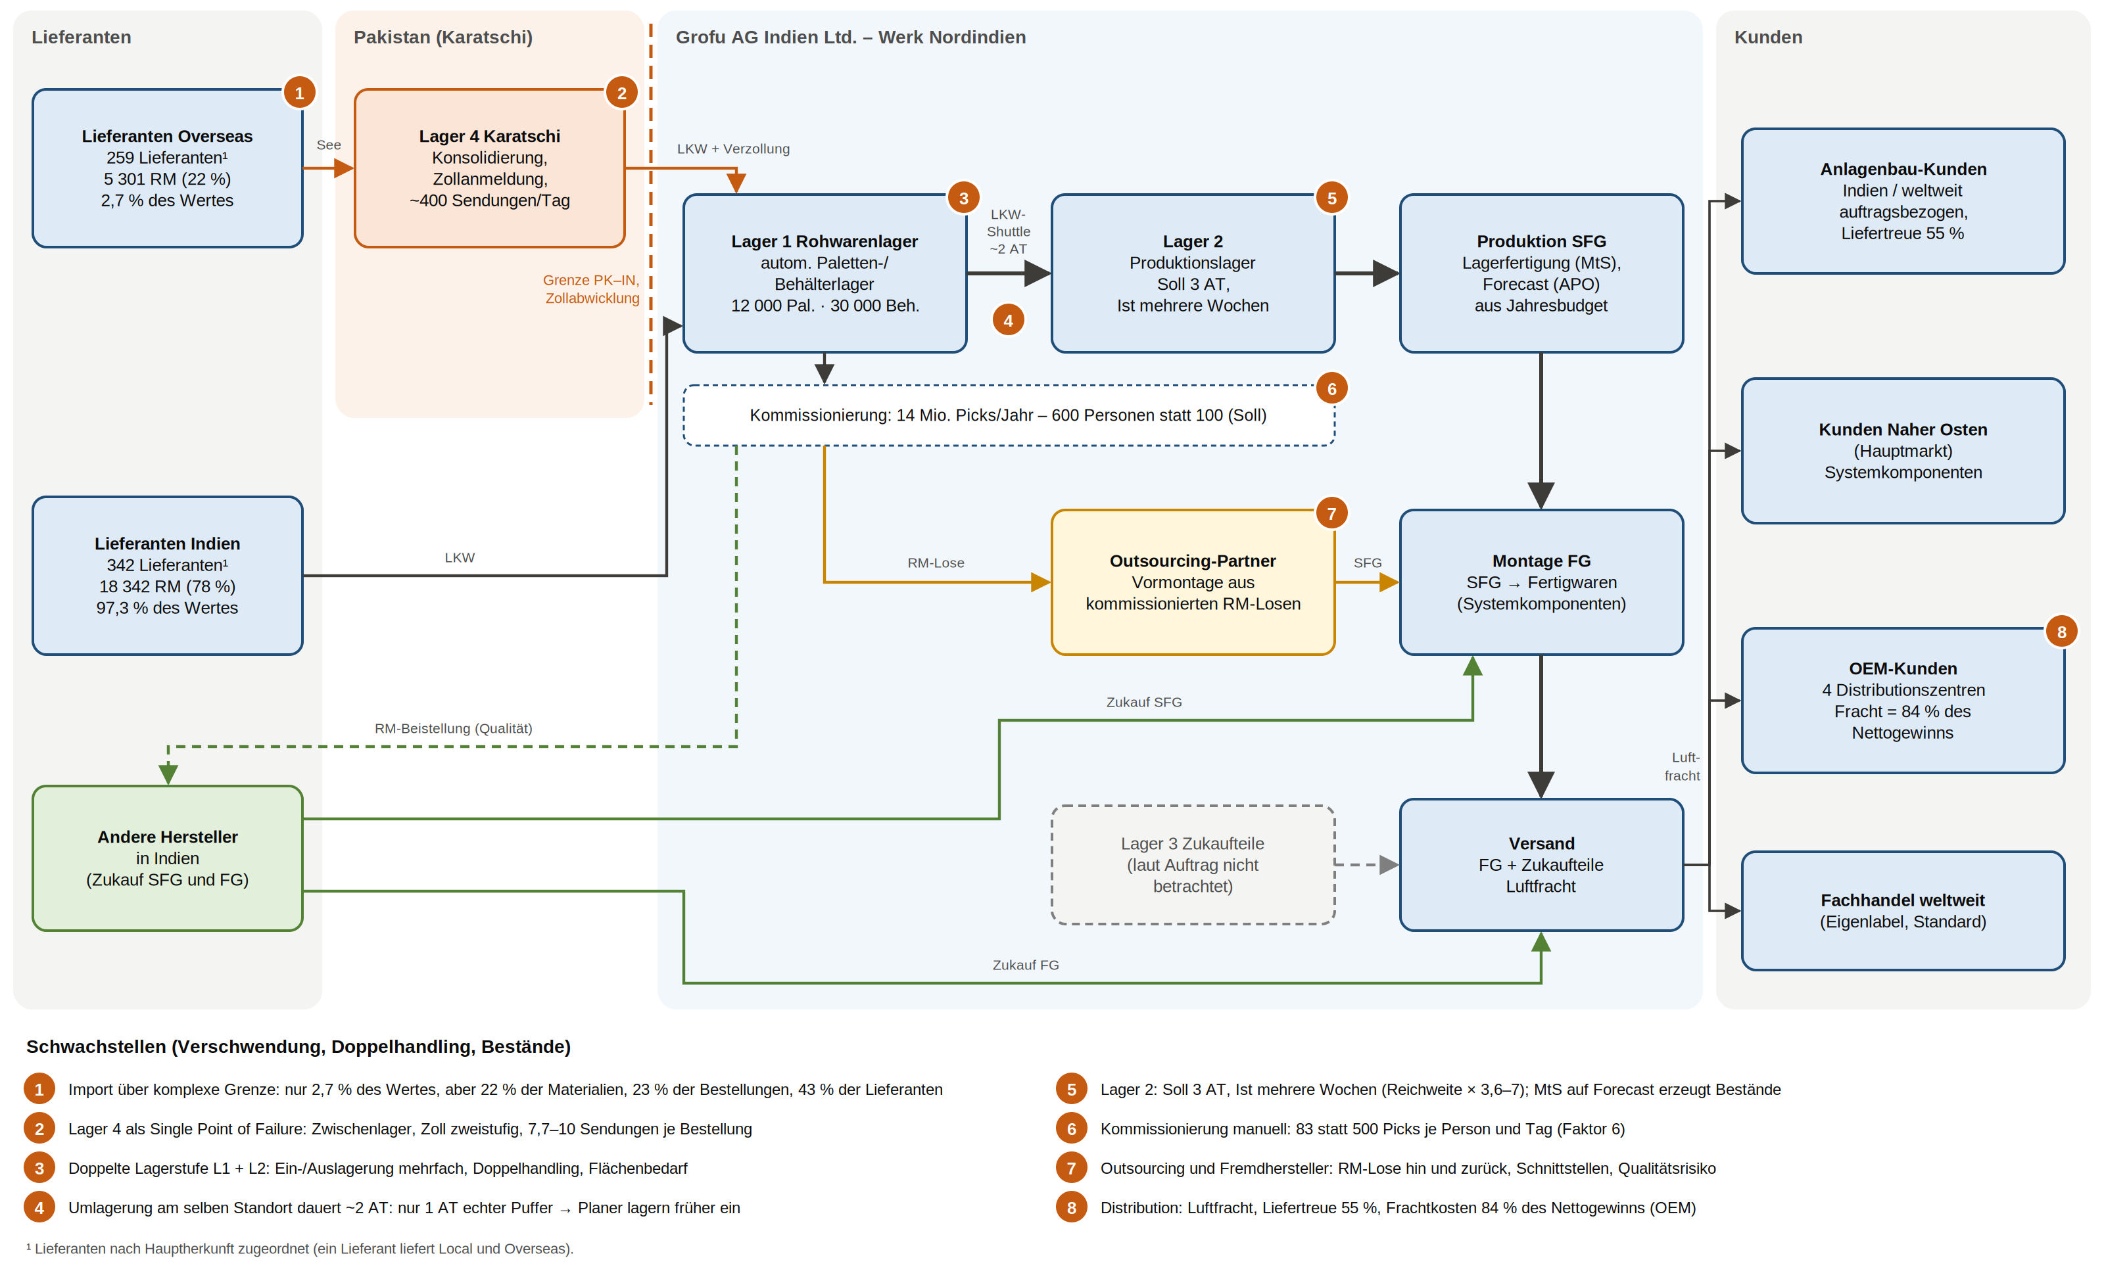
Abbildung 1: Ist-Materialfluss der Grofu AG Indien Ltd. mit Schwachstellen
Quelle: Eigene Darstellung auf Basis von HWZ (o. J., S. 2–7) und Lager-Grofu (o. J.); Zahlen: Daten-ABC-Analyse-Grofu (o. J.), eigene Berechnungen.

ABC-Analyse
Die ABC-Analyse klassiert die Rohmaterialien nach ihrem Anteil am Einkaufsvolumen mit den Grenzen 70/20/10 %, innerhalb der Spannen des Skripts (für A die untere, für B und C die obere Grenze) (Hutzler & Fuchs, 2021, S. 35) und zugleich der Klassierung in den Grofu-Daten. Eine XYZ-Analyse ist mangels Verbrauchsperioden nicht möglich; die Bestellfrequenz (ABC-Bestellfrequenz-Matrix, Abbildung 8, Annahme A25) zeigt nur, wie oft bestellt, nicht wie regelmässig verbraucht wird. Die XYZ-Analyse folgt in Phase 1.
Die Konzentration ist ausgeprägt (Tabelle 2): 902 A-Materialien (3,8 %) tragen 70 % des Einkaufsvolumens, 20 580 C-Materialien (87,0 %) nur 10 %. Beim Aufwand kehrt sich das Bild um: Die C-Materialien verursachen 87,7 % der 62 692 Bestellungen pro Jahr und 99,8 % der Stückzahl (Lorenzkurve in Abbildung 5). Die A-Teile binden also das Kapital, die C-Teile erzeugen Bestellungen, Wareneingänge und fast alle Picks (Annahme A26).
Tabelle 2: ABC-Analyse der Rohmaterialien nach Einkaufsvolumen (Grenzen 70/20/10 %)
Klasse | Materialien | Anteil Materialien | Wertanteil | Anteil Bestellungen | Bestellungen je Material p. a. | Anteil Stückzahl | Lieferanten¹
A | 902 | 3,8 % | 70,0 % | 5,5 % | 3,9 | 0,1 % | 41
B | 2 161 | 9,1 % | 20,0 % | 6,8 % | 2,0 | 0,1 % | 31
C | 20 580 | 87,0 % | 10,0 % | 87,7 % | 2,7 | 99,8 % | 583
Total | 23 643 | 100 % | 100 % | 100 % | 2,7 | 100 % | 601
Quelle: Eigene Berechnung, Daten: Daten-ABC-Analyse-Grofu (o. J.). ¹ Je Klasse gezählt sind die Lieferanten mit mindestens einem Material dieser Klasse. 44 Lieferanten liefern in mehrere Klassen (34 in zwei, 10 in drei), deshalb ergibt die Summe 655; eindeutig sind es 601.
Herkunft – wertmässig nicht, positionsmässig doch. Das indische Management führt die langen Lieferzeiten auf den «hohen Importanteil» zurück (HWZ, o. J., S. 5). Wertmässig trägt diese Begründung nicht: Overseas-Ware macht nur 2,7 % des Einkaufsvolumens aus, 5 281 der 5 301 Overseas-Materialien sind C-Teile. Positionsmässig ist der Import aber erheblich: 22 % der Materialien, 23 % der Bestellungen und 43 % der Lieferanten liefen über Karatschi (Tabelle 14). Ein fehlendes C-Teil stoppt die Montage genauso wie ein A-Teil; für die Versorgung ist der Import also nicht unwichtig. Rechnerisch 7,7–10 Sendungen je Overseas-Bestellung in Lager 4 (Annahme A22) sind ein Indikator für Abwicklungskomplexität, kein Beleg für Teillieferungen. Diese Route ist seit Mai 2025 gesperrt (Block 1).
Kritikalität neben ABC. Weil die ABC-Analyse Wert, nicht Versorgungsrisiko misst, ist in Phase 1 eine Kritikalitätsbewertung zu erheben (Tabelle 16); bis dahin gelten Overseas-Teile vorsorglich als kritisch.
Lieferanten und EDI. Die Datei enthält zwei Lieferanten-ABC mit unterschiedlicher, nicht aufklärbarer Wertbasis (Tabelle 15, Annahme A24): 620 Lieferanten mit 44 A- und 495 C-Lieferanten laut Lieferantenblatt, 601 mit 11 A-Lieferanten laut Rohmaterialwerten; keine Lesart ist massgeblich. Der A-Wert konzentriert sich auf 11–44 Lieferanten (Klumpenrisiko), 450 haben je weniger als 0,01 % Wertanteil, «C-Lieferanten als ‹Prozesskostentreiber›» (Hutzler & Fuchs, 2021, S. 40). 96 % der Materialien stammen von EDI-fähigen Lieferanten.
Bestände. Bestandsdaten fehlen. A-Materialien werden im Schnitt nur 3,9-mal pro Jahr bestellt. Ein Sägezahnmodell (Annahme A20) schätzt daraus den Losgrössenbestand: Reichweite rund 79 AT, Umschlag 3,5, zu 67 % in A-Teilen. Mit mindestens 24 Abrufen pro Jahr für A- und 12 für B-Teile sinkt er rechnerisch um 83 %, konservativ um 75 % (Tabelle 17). Die Bestandsbrücke (Tabelle 19) überträgt das als Szenariomodell auf den Gesamtbestand: Potenzial −30 bis −41 % (Untergrenze: konservative Variante bei 40 %, Obergrenze: Szenario bei 50 %), Lagerumschlag 1,4–1,8 → 2,0–3,0. Das gilt nur, wenn der Losgrössenbestand 40–50 % des Gesamtbestands ausmacht (Annahme A21; bei 30 % wären es 22–25 %). Lager 2 ist bewusst nicht zusätzlich eingerechnet (keine Doppelzählung), weil erst eine Bestands-Baseline zeigt, welcher Teil Überbestand ist. Die Schätzung der Konzernzentrale von 30–40 % (HWZ, o. J., S. 5) liegt im Bereich des Modells, ist aber nicht bestätigt.

Zielabweichung
Gegenüber den Vorgaben der Holding liegen die grössten Lücken bei der Kommissionierung (600 statt 100 Personen, −83 %), der Reichweite von Lager 2 (10,8–21,5 statt 3 AT, −72 bis −86 %), der Lieferzeit (nötig sind −23 bis −33 %, weil 1 − 1/1,3 bzw. 1 − 1/1,5) und der Liefertreue im Anlagenbau (55 %, Ziel ≥ 95 %, Annahme A10). Tabelle 20 im Anhang fasst die Lücken zusammen; sie sind die Ausgangslage für das Kennzahlen-Cockpit in Block 4.

Block 1 – Gesamt-Materialfluss neu strukturiert
Block 1 strukturiert den gesamten Inbound-Materialfluss auf Netzwerkebene neu (HWZ, o. J., S. 6, 8); Werk und Lager folgen in Block 3 und 4.

Gestaltungsprinzipien
Ansatzpunkte aus der Ist-Analyse sind die Wartezeit in drei Lagerstufen (Hutzler & Fuchs, 2021, S. 15), grosse Lose nach Budgetprognose, die den Bullwhip-Effekt auslösen (Lee et al., 1997), die zersplitterte Lieferantenbasis und die gesperrte Importroute. Fünf Prinzipien gelten unabhängig von der Importroute:
- P1 Segmentieren: Funktionale Produkte (Endgeräte) brauchen eine effiziente, kundenspezifische (Anlagenbau-Module) eine reaktionsfähige Kette (Fisher, 1997; Hutzler & Fuchs, 2021, S. 10).
- P2 Entkopplungspunkt je Produkt: Vor dem Entkopplungspunkt wird nach Plan und Verbrauch gefertigt, danach auf Auftrag; im Anlagenbau liegt er im SFG-Supermarkt, bei den Endgeräten im Fertigwarenbestand (Block 3). So verbinden sich schlanke und agile Abschnitte (Olhager, 2010; Christopher & Towill, 2001).
- P3 Pull statt Push, Lager 2 auflösen: Einstufige Systeme sind «prinzipiell vorteilhaft», weil Lager- und Umschlagsprozesse entfallen (Hutzler & Fuchs, 2021, S. 53, dort für die Distribution, hier sinngemäss auf den Inbound übertragen). Lager 1 wird das einzige Zentrallager (automatisiert), die Linien versorgt Kanban.
- P4 Make-or-Buy nach Kernkompetenz (Hutzler & Fuchs, 2021, S. 59): Das neue Werk fertigt als «eigenen Zulieferbetrieb» schützenswerte und schwierige Teile, geschätzt «ca. 30 % der derzeit produzierten Teile» (HWZ, o. J., S. 5). Die übrigen rund 70 % liefern weiterhin andere Hersteller in Indien, Outsourcing-Partner (mittelfristig als endgeprüfte Module, S. 36–37) oder das bestehende Werk (Block 3). Zoll, Verpackung und C-Teile-Disposition gehen an Dienstleister (Tabelle 23).
- P5 Information statt Bestand: Ein Supply-Chain-Control-Tower zeigt Abrufe sowie Zoll- und Sendungsstatus in Echtzeit und setzt so die «Realtime Visibility» um (Hutzler & Fuchs, 2021, S. 20).

Importroute: Muss-Kriterium, Varianten und Nutzwertanalyse
Offen ist, wie die Importware ins Werk gelangt. Vier Varianten stehen zur Wahl (Tabelle 3). Vor der Nutzwertanalyse steht ein Muss-Kriterium: Die Variante muss im Rechtsumfeld 2026 zulässig sein. V1 (Karatschi, Ist der Fallstudie) und V4 (Produktion in Pakistan, eine Idee aus dem Materialflussbild; Lager-Grofu, o. J.) erfüllen es nicht: Indien verbietet seit dem 2. Mai 2025 den direkten und indirekten Import sowie den Transit aller Waren mit Ursprung in oder Ausfuhr aus Pakistan «until further orders» (DGFT, 2025, Para 2.20A; Press Information Bureau [PIB], 2025). Nach dem Wortlaut («exported from», «transit») gilt das auch für Drittlandware über Karatschi (eigene Auslegung). Beide bleiben nur als historische Vergleichsvarianten stehen und erhalten keine Punkte, damit eine rechtlich ausgeschlossene Lösung nicht umsetzbar erscheint. V4 widerspräche zudem dem Holding-Entscheid für ein Know-how-Werk in Indien (HWZ, o. J., S. 5).
In einer Free Trade Warehousing Zone (FTWZ) fällt Zoll erst beim Übertritt ins Zollinland an (Ministry of Law and Justice, 2005, Sec. 2(n), 30). Unter MOOWR fertigt Grofu in einem bewilligten Zolllager (Customs Act, 1962, Sec. 58, 65): Einfuhrabgaben sind bis zur Entnahme gestundet, beim Export entfällt der Einfuhrzoll auf den Importanteil, beim Inlandverkauf werden die Abgaben bei der Entnahme fällig, zusätzlich GST (Central Board of Indirect Taxes and Customs [CBIC], 2019, Para 7–8; Anhang B). Bei 2,7 % Importwert ist MOOWR nur ein potenzieller Zusatznutzen, abhängig vom Exportanteil; der Hauptvorteil von V3 ist der Wegfall einer Lagerstufe.
Die Gewichte folgen den Vorgaben der Holding (Lieferzeit 25 %, Bestand/Kapital und Kosten je 20 %, SC-Risiken 15 %, Flexibilität und Umsetzbarkeit je 10 %); die Punkte sind eigene, begründete Bewertungen (Tabelle 21), Investition, Betriebskosten und Transportzeit gehen mangels Zahlen qualitativ ein. V3 liegt auch bei gleichen Gewichten, doppelter Umsetzbarkeit oder schlechterer Lieferzeit vorn (Tabelle 22).
Tabelle 3: Muss-Kriterium, Abgrenzung und Nutzwertanalyse der Importroute (Bewertung 1–5)
 | V1 Karatschi, V4 Produktion Pakistan | V2 Hafen-Hub Indien | V3 Zollverschluss im Werk
Muss: rechtlich zulässig 2026 | nein (DGFT, 2025) | ja | ja
Route, Zollverfahren | historisch: Lager 4, Grenze | Westhafen → FTWZ-Hub eines 3PL; Zoll bei Abruf | Westhafen → Werk unter Zollverschluss (MOOWR)
Lagerstufen Importware | 2 bzw. 3 | 2 | 1
Investition; Betriebskosten | – | gering (Hub beim 3PL); Hubmiete, zweites Ein-/Auslagern | mittel (Zollbereich, Zoll-IT, Bürgschaft); Warehouse Keeper, Zollverwaltung
Transportzeit | – | Landvorlauf (A30) + Hub-Verweilzeit | Landvorlauf (A30)
Komplexität | – | Schnittstelle 3PL, zwei Bestandsorte | Zoll-Compliance im Werk
Nutzwert | K.-o. | 3,25 | 3,90
Quelle: Eigene Darstellung und Bewertung; Gewichte abgeleitet aus HWZ (o. J., S. 5–6); V4 nach Lager-Grofu (o. J.).

Entscheid und Soll-Materialfluss
Entscheid: Zielbild ist V3, der Direktzulauf in den Zollverschluss des Zentrallagers (Abbildung 2). V3 ist das Ergebnis der Nutzwertanalyse unter Annahmen, also Ausgangspunkt der Planung, keine Machbarkeitsprüfung; definitiv entschieden wird nach Frachtofferten, Routenplanung und Zollprüfung in Phase 1. V2 dient ab sofort als Übergang bis zur Bewilligung nach Sec. 58/65 (Annahme A7), weil Grofu einen FTWZ-Hub ohne eigene Investition bei einem 3PL einkaufen kann. Karatschi ist keine Rückfallebene; Ausweichroute ist ein zweiter indischer Hafen.
Auswirkungen. Lager 4 entfällt mit der Route, Lager 2 mit P3: Von drei Lagerstufen bleibt eine, die Ein- und Auslagerungen der Importware sinken von sechs auf zwei. Der Bestandseffekt dieses Wegfalls ist ohne Baseline nicht bezifferbar und wird nicht zusätzlich zur Bestandsbrücke angerechnet (Tabelle 19).
Vor- und Nachteile, Risiken. V3 senkt Durchlaufzeit, Bestand und gebundenes Kapital am stärksten. Dafür braucht Grofu Zoll-Know-how, IT und einen Warehouse Keeper und unterliegt risikobasierten Audits (Invest India, o. J., FAQ 5, 12). Der Zollverschluss ist ein abgegrenzter Bereich in Lager 1 (Annahme A8). Seine Grösse folgt nicht aus dem Wertanteil von 2,7 %: Importware umfasst 22 % der Materialien und 13,5 % der Stückzahl (Tabelle 14); die Fläche ist nach Mengen, Volumen und Zollstatus in Phase 1 zu erheben. Gegen konzentrierten Bestand helfen ein Notfallkonzept, ein zweiter Hafen und Dual Sourcing kritischer A-Teile. Weil kleine Kanban-Puffer störanfällig sind (Hutzler & Fuchs, 2021, S. 48), wird Lager 2 erst abgebaut, wenn die Supermarkt-Reichweite stabil unter drei Tagen liegt.
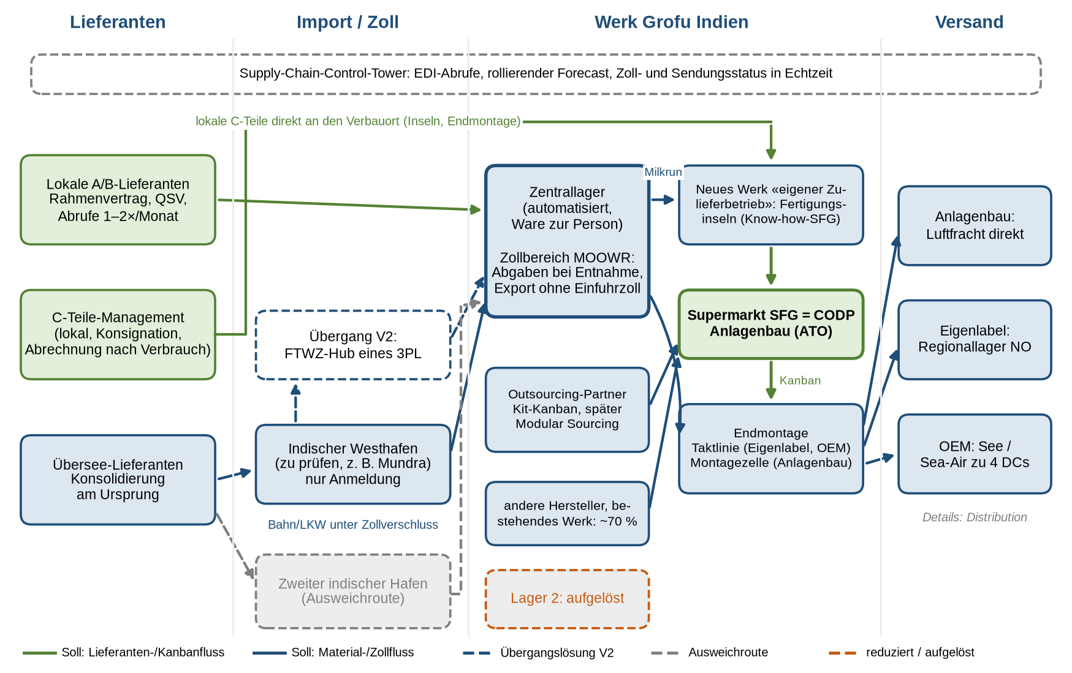
Abbildung 2: Soll-Materialfluss Inbound auf Netzwerkebene (Zielbild V3)
Quelle: Eigene Darstellung in Anlehnung an HWZ (o. J., S. 2–4).

Block 2 – Beiträge der operativen Beschaffung
Die operative Beschaffung (Disposition, Bestellabwicklung, Lieferantensteuerung, Wareneingang) wirkt über Materialaufwand, Vorräte und Zahlungsfristen direkt auf den ROI (Hutzler & Fuchs, 2021, S. 33). Servicegrad bedeutet hier den Versorgungsgrad der Produktion, also den Anteil der Bedarfe, die ohne Fehlteil termingerecht bereitstehen.

Segmentierung als Grundlage
Grofu steuert die Beschaffung nach ABC-Klasse, Bestellfrequenz, Kritikalität und Herkunft (Hutzler & Fuchs, 2021, S. 35), vorläufig auf Basis der ABC-Bestellfrequenz-Matrix (Abbildung 8, Tabelle 24). Häufige Bestellungen machen ein Material noch nicht JIT- oder Kanban-tauglich; dafür zählen Verbrauchsregelmässigkeit, Wiederbeschaffungszeit, Versorgungssicherheit, Lieferqualität und Abrufmenge (S. 37–38), die XYZ-Analyse und Kritikalitätsbewertung in Phase 1 prüfen. Bis dahin gelten drei Stossrichtungen: A- und B-Teile aus Rahmenverträgen häufiger abrufen (A ≥ 24-, B ≥ 12-mal pro Jahr), eine Rhythmisierung, noch kein JIT und kein Kanban; lokale C-Teile über C-Teile-Management mit Konsignation direkt an den Verbauort; Übersee-C-Teile am Ursprung konsolidieren, im Sammelcontainer in den Zollverschluss, mit Sicherheitsbestand im Zentrallager.

Beiträge zu den vier Zielen
Tabelle 4 ordnet jedem der vier Ziele konkrete Beiträge der operativen Beschaffung zu. Die Wirkungen sind erwartete Ergebnisse unter den genannten Annahmen.
Tabelle 4: Beiträge der operativen Beschaffung zu den vier Zielen
Ziel | Konkrete Beiträge der operativen Beschaffung | Erwartete Wirkung bei Grofu
Niedrige Beschaffungskosten | (1) C-Teile-Management: 2–3 Systemlieferanten (z. B. Elektronik-Distributoren) übernehmen Disposition, Anlieferung und Abrechnung (Hutzler & Fuchs, 2021, S. 38). (2) Lieferantenbasis reduzieren, Bedarfe von altem und neuem Werk poolen (S. 40, 67). (3) Wertanalyse mit A-Lieferanten (S. 41). (4) Bestellung, Lieferavis, Rechnung per EDI. | Rund 32 000 administrative Bestellvorgänge weniger (80 % der 40 506 Bestellungen lokaler C-Teile), bis 44 000 mit Übersee-C-Teilen (Annahme A31). Die physischen Nachschübe bleiben und stecken im Preis des Systemlieferanten: Ob die Kosten sinken oder sich nur verlagern, zeigt erst ein Vergleich von Preisen, Zuschlägen, Prozess-, Logistik- und Kapitalkosten. Lieferanten 601 bzw. 620 → 150–200 als strategische Zielgrösse (Annahme A32; HWZ, o. J., S. 5).
Qualitätssicherung | (1) QSV mit A/B-Lieferanten: Prüfung am Warenausgang des Lieferanten (Hutzler & Fuchs, 2021, S. 67); Grofu reduziert die Eingangskontrolle nach einem risikobasierten Prüfplan: volle Prüfung bei neuen und kritischen Teilen, Skip-Lot erst nach stabilen Losen, bei Fehlern zurück (eigene Ergänzung). (2) Lieferantenbewertung nach Qualität, Termin- und Mengentreue (S. 40). (3) Lieferantenentwicklung statt Rohware-Beistellung «aus Qualitätsgründen» (HWZ, o. J., S. 3). | Geprüft wird, wo Fehler entstehen; der Wareneingang wird schneller, ohne die Kontrolle aufzugeben. Die Beistellung entfällt, sobald die Lieferanten qualifiziert sind.
Hoher Servicegrad | (1) Rollierende Bedarfsvorschau per EDI statt Jahresbudget, gegen den Bullwhip-Effekt (Lee et al., 1997). (2) Dual Sourcing für versorgungskritische A-Teile (Hutzler & Fuchs, 2021, S. 65). (3) Sicherheitsbestand nach Kritikalität (Tabelle 16). (4) Liefertreue wöchentlich messen. | Weniger Fehlteile und ungeplante SFG-Fertigung (HWZ, o. J., S. 3); stützt das Liefertreue-Ziel im Anlagenbau (Block 3).
Geringer Kapitalbedarf | (1) Häufigere Abrufe aus Rahmenverträgen: A ≥ 24, B ≥ 12 pro Jahr. (2) Konsignationslager für lokale A-Lieferanten (S. 66). (3) C-Teile mit Abrechnung nach Verbrauch (S. 38), längere Zahlungsziele (S. 33). (4) Abgabenstundung im Zollverschluss (Block 1). | Losgrössenbestand −83 % im Modell (A20), konservativ (A 12/B 6) −75 %; Potenzial Gesamtbestand −30 bis −41 % unter A21 (Tabelle 19). Konsignation verlagert Bestand und zählt nicht als Senkung.
Quelle: Eigene Darstellung. Daten: Daten-ABC-Analyse-Grofu (o. J.).
Das C-Teile-Management schafft neue Abhängigkeiten: Ob 2–3 Systemlieferanten die 15 299 lokalen C-Materialien von heute 326 Lieferanten abdecken können, ist je Warengruppe zu prüfen; Sonder- und Know-how-Teile bleiben bei Spezialisten (Annahme A32).

Zielkonflikte und ihre Auflösung
- Bestand vs. Transport- und Handlingkosten: Mehr Abrufe senken den Losgrössenbestand um rund 23 % des jährlichen Einkaufsvolumens (Ersparnis: dieser Betrag × Kapitalkostensatz), erhöhen aber die A/B-Anlieferungen von 7 719 auf rund 47 600, wenn jedes Material einzeln kommt (Anhang A). Ohne Kostensätze bleibt die Abwägung qualitativ; aufgehen kann sie nur mit Bündelung: Liefern die 61 A/B-Lieferanten zweiwöchentlich gesammelt an, sind es rund 1 600 Anlieferungen pro Jahr (Rechenbeispiel).
- Kosten vs. Kapital: Grosse Lose senken die Preise, binden aber Kapital. Der Rahmenvertrag trennt beides: Er sichert den Preis über die Jahresmenge, die Abrufe bleiben klein.
- Kosten vs. Versorgungsrisiko: Single Sourcing senkt Komplexität und Gesamtkosten, erhöht aber die Abhängigkeit (Hutzler & Fuchs, 2021, S. 36, 38). Deshalb gilt Single Sourcing für unkritische C-Teile, Dual Sourcing für kritische A-Teile.
- Qualität vs. Kosten: Audits und Lieferantenentwicklung kosten anfangs Geld; dafür sinken Prüfaufwand und Beistellung. Ein Lieferantenwechsel ist erst der letzte Schritt (S. 40).

Block 3: Produktionslogistik
Heute fertigt Grofu die SFG nach Budgetprognose auf Lager (Abbildung 1); die Anlagenbau-Kunden verlangen dagegen kundenspezifische Module mit hoher Termintreue (HWZ, o. J., S. 6).
Untersuchungsumfang. Das neue Werk fertigt als «eigener Zulieferbetrieb» die Know-how- und Schwierigteile, rund 30 % der Teile (HWZ, o. J., S. 5), in Fertigungsinseln; die übrigen rund 70 % kommen weiter von anderen Herstellern, Outsourcing-Partnern oder dem bestehenden Werk (S. 2–3). Montagezelle und Taktlinie sind Prinzipien für die Endmontage im Netzwerk, deren Standort die Fallstudie offenlässt; angenommen wird, dass dasselbe Zentrallager sie versorgt (Annahme A36).

Wahl der Produktionsform
Weil die drei Segmente sehr verschiedene Anforderungen stellen, wird je Segment entschieden: zuerst die Fertigungsart nach Menge und Auftragsbezug (Hutzler & Fuchs, 2021, S. 44–46), dann per Nutzwertanalyse das Ablaufprinzip Werkstatt, Insel bzw. Montagezelle oder Fliess bzw. Takt (S. 44–47). Die Kriterien stammen aus den Einflussgrössen des Skripts (S. 43) und sind je Segment gewichtet, im Anlagenbau nach Termintreue, bei den Endgeräten nach Produktivität. Die Punkte sind eigene, im Anhang begründete Bewertungen (Tabelle 25).
Tabelle 5: Fertigungsart und Ablaufprinzip je Segment (Nutzwerte, Skala 1–5)
Segment | Fertigungsart (Menge, Auftragsbezug) | Werkstatt | Insel/Zelle | Fliess/Takt | Entscheid
Anlagenbau-Module | Einzel-/Kleinserie, kundenspezifisch; Montage aus Standard-SFG auf Auftrag | 3,25 | 3,90 | 2,40 | Montagezelle mit Express-Spur
Endgeräte Eigenlabel/OEM | Grossserie, standardisiert | 2,15 | 3,45 | 4,00 | Taktlinie
SFG neues Werk (~30 % der Teile) | Serien-/Sortenfertigung nach Teilefamilien in den Supermarkt | 2,60 | 4,00 | 3,75 | Fertigungsinseln
Quelle: Eigene Darstellung und Berechnung; Merkmale nach Hutzler & Fuchs (2021, S. 43–47); Segmente nach HWZ (o. J., S. 5–7).
Mit gleichen Gewichten bleiben die Sieger bei Endgeräten und SFG dieselben; im Anlagenbau liegen Werkstatt und Montagezelle dann gleichauf (je 3,75), und die wegen der Konventionalstrafen höher gewichtete Durchlaufzeit gibt den Ausschlag (HWZ, o. J., S. 6). Das Skript ordnet Einzel- und Kleinserien zwar der Werkstatt zu (S. 44); die Montagezelle überträgt aber das Gruppenprinzip (S. 45–46) auf eine Modulfamilie aus Standard-SFG. Die Kombination der drei Prinzipien ist also das Ergebnis, keine vorweggenommene Variante.

Entkopplungspunkt und Planung
Der Kundenauftragsentkopplungspunkt (CODP) ist die Stelle, ab der ein Produkt einem Kundenauftrag zugeordnet wird (Olhager, 2010). Er liegt nicht für alle Produkte gleich, sondern folgt der Auftragsabwicklungsstrategie: Make-to-Stock (MtS), Assemble-to-Order (ATO) oder Make-to-Order (MtO) (Tabelle 6).
Tabelle 6: Auftragsabwicklungsstrategie und Entkopplungspunkt je Produkt
Produkt | Strategie | CODP (Bestand) | vor dem CODP | nach dem CODP
Endgeräte Eigenlabel | MtS | Fertigwarenbestand im Werk bzw. Regionallager | S&OP-Prognose, Kanban an der Taktlinie | Auslieferung ab Lager
Endgeräte OEM | MtS nach rollierendem Kunden-Forecast (Annahme A34) | Fertigwarenpuffer im Versand | Forecast und S&OP | Lieferung auf EDI-Abruf
Anlagenbau-Module | ATO | SFG-Supermarkt (Standard-SFG) | Kanban und S&OP | kundenspezifische Endmontage in der Montagezelle
kundenspezifische SFG | MtO | Rohmaterial im Zentrallager | Materialbedarfsplanung | SFG-Fertigung und Endmontage auf Auftrag
Quelle: Eigene Darstellung nach Olhager (2010); Segmente nach HWZ (o. J., S. 3, 6–7).
Im Anlagenbau rückt die kundenspezifische Konfiguration so ans Ende der Kette (Hutzler & Fuchs, 2021, S. 10); wie stark das die Lieferzeit verkürzt, zeigen nur Szenarien (Tabelle 29). Pull ersetzt die Planung nicht. Kanban steuert die kurzfristige Nachlieferung innerhalb gegebener Kapazitäten. Kapazitäten, Kanban-Kreise, Supermarkt- und Fertigwarenbestände sowie Teile mit langer Wiederbeschaffungszeit (v. a. Übersee) legt eine rollierende Absatz- und Produktionsplanung (S&OP) fest, in Anlehnung an die «rollierende Überarbeitung der Planzahlen» (S. 36); APO bleibt das System für Prognose, Kapazitäts- und Materialbedarfsplanung, rechnet aber rollierend statt auf das Jahresbudget. Nachteile: Drei Strategien machen die Planung aufwendiger, Inseln sind schwer voll auszulasten, und die Taktlinie bindet Kapital (S. 46–47); sie wird zuerst nur für die volumenstärksten Familien gebaut.

Massnahmen je Ziel
Der Servicegrad ist hier die Liefertreue gegenüber dem Kunden, intern die Lieferbereitschaft der Supermärkte (Hutzler & Fuchs, 2021, S. 13, 48); Tabelle 7 ordnet die Massnahmen den vier Zielen zu.
Tabelle 7: Massnahmen der Produktionslogistik zu den vier Zielen
Ziel | Massnahmen | Erwartete Wirkung | Nachteil/Risiko
Vermeidung von Verschwendung | Wertstromanalyse je Segment (S. 14–15); Verschwendung nach Ohno (1988) abbauen: Bestände (Lager 2), Transport (Shuttle), Warten (Umlagerung), Überproduktion (Budget-MtS) | interne Wiederbereitstellungszeit ≤ 1 AT (Zielwert, Tabelle 8) | Nutzen erst nach Layoutumbau
Qualitätssicherung | Know-how-Teile im neuen Werk statt Rohware-Beistellung; Poka-Yoke (Shingo, 1986); Selbstprüfung; KVP (S. 66) | Prozessbeherrschung (S. 13) | Know-how-Aufbau, Vorrichtungskosten
Hoher Servicegrad | CODP je Produkt (Tabelle 6); Montagezelle mit 15 % Kapazitätsreserve (Annahme A11); Glättung (Heijunka; Liker, 2004) | Zielwert Liefertreue ≥ 95 % (Annahme A10) | Reserve kostet; Planungsdisziplin
Geringer Kapitalbedarf | Supermärkte ≤ 1 AT statt Lager 2; C-Teile in Konsignation (S. 38, 66); Taktlinie gestaffelt | Bestand sinkt; Toyota erreichte mit Kanban −30 % und mehr (S. 48) | Fehlteilrisiko bei Störungen (S. 48)
Quelle: Eigene Darstellung nach Hutzler & Fuchs (2021), Ohno (1988), Shingo (1986), Liker (2004).

Soll-Zustand und Flussdiagramm
Abbildung 3 zeigt den Soll-Fluss: Lager 2 und der LKW-Shuttle entfallen, Lager 1 wird das einzige, automatisierte Zentrallager mit Zollverschluss, auch für Übersee-C-Teile, und ein Milkrun versorgt die Supermärkte im Hol-Prinzip. Nur lokale C-Teile liefert ein Partner per 2-Behälter-Kanban direkt an den Verbauort. Outsourcing-Partner erhalten zuerst Kit-Kanban, später liefern sie endgeprüfte Module (Modular Sourcing, S. 36–37).
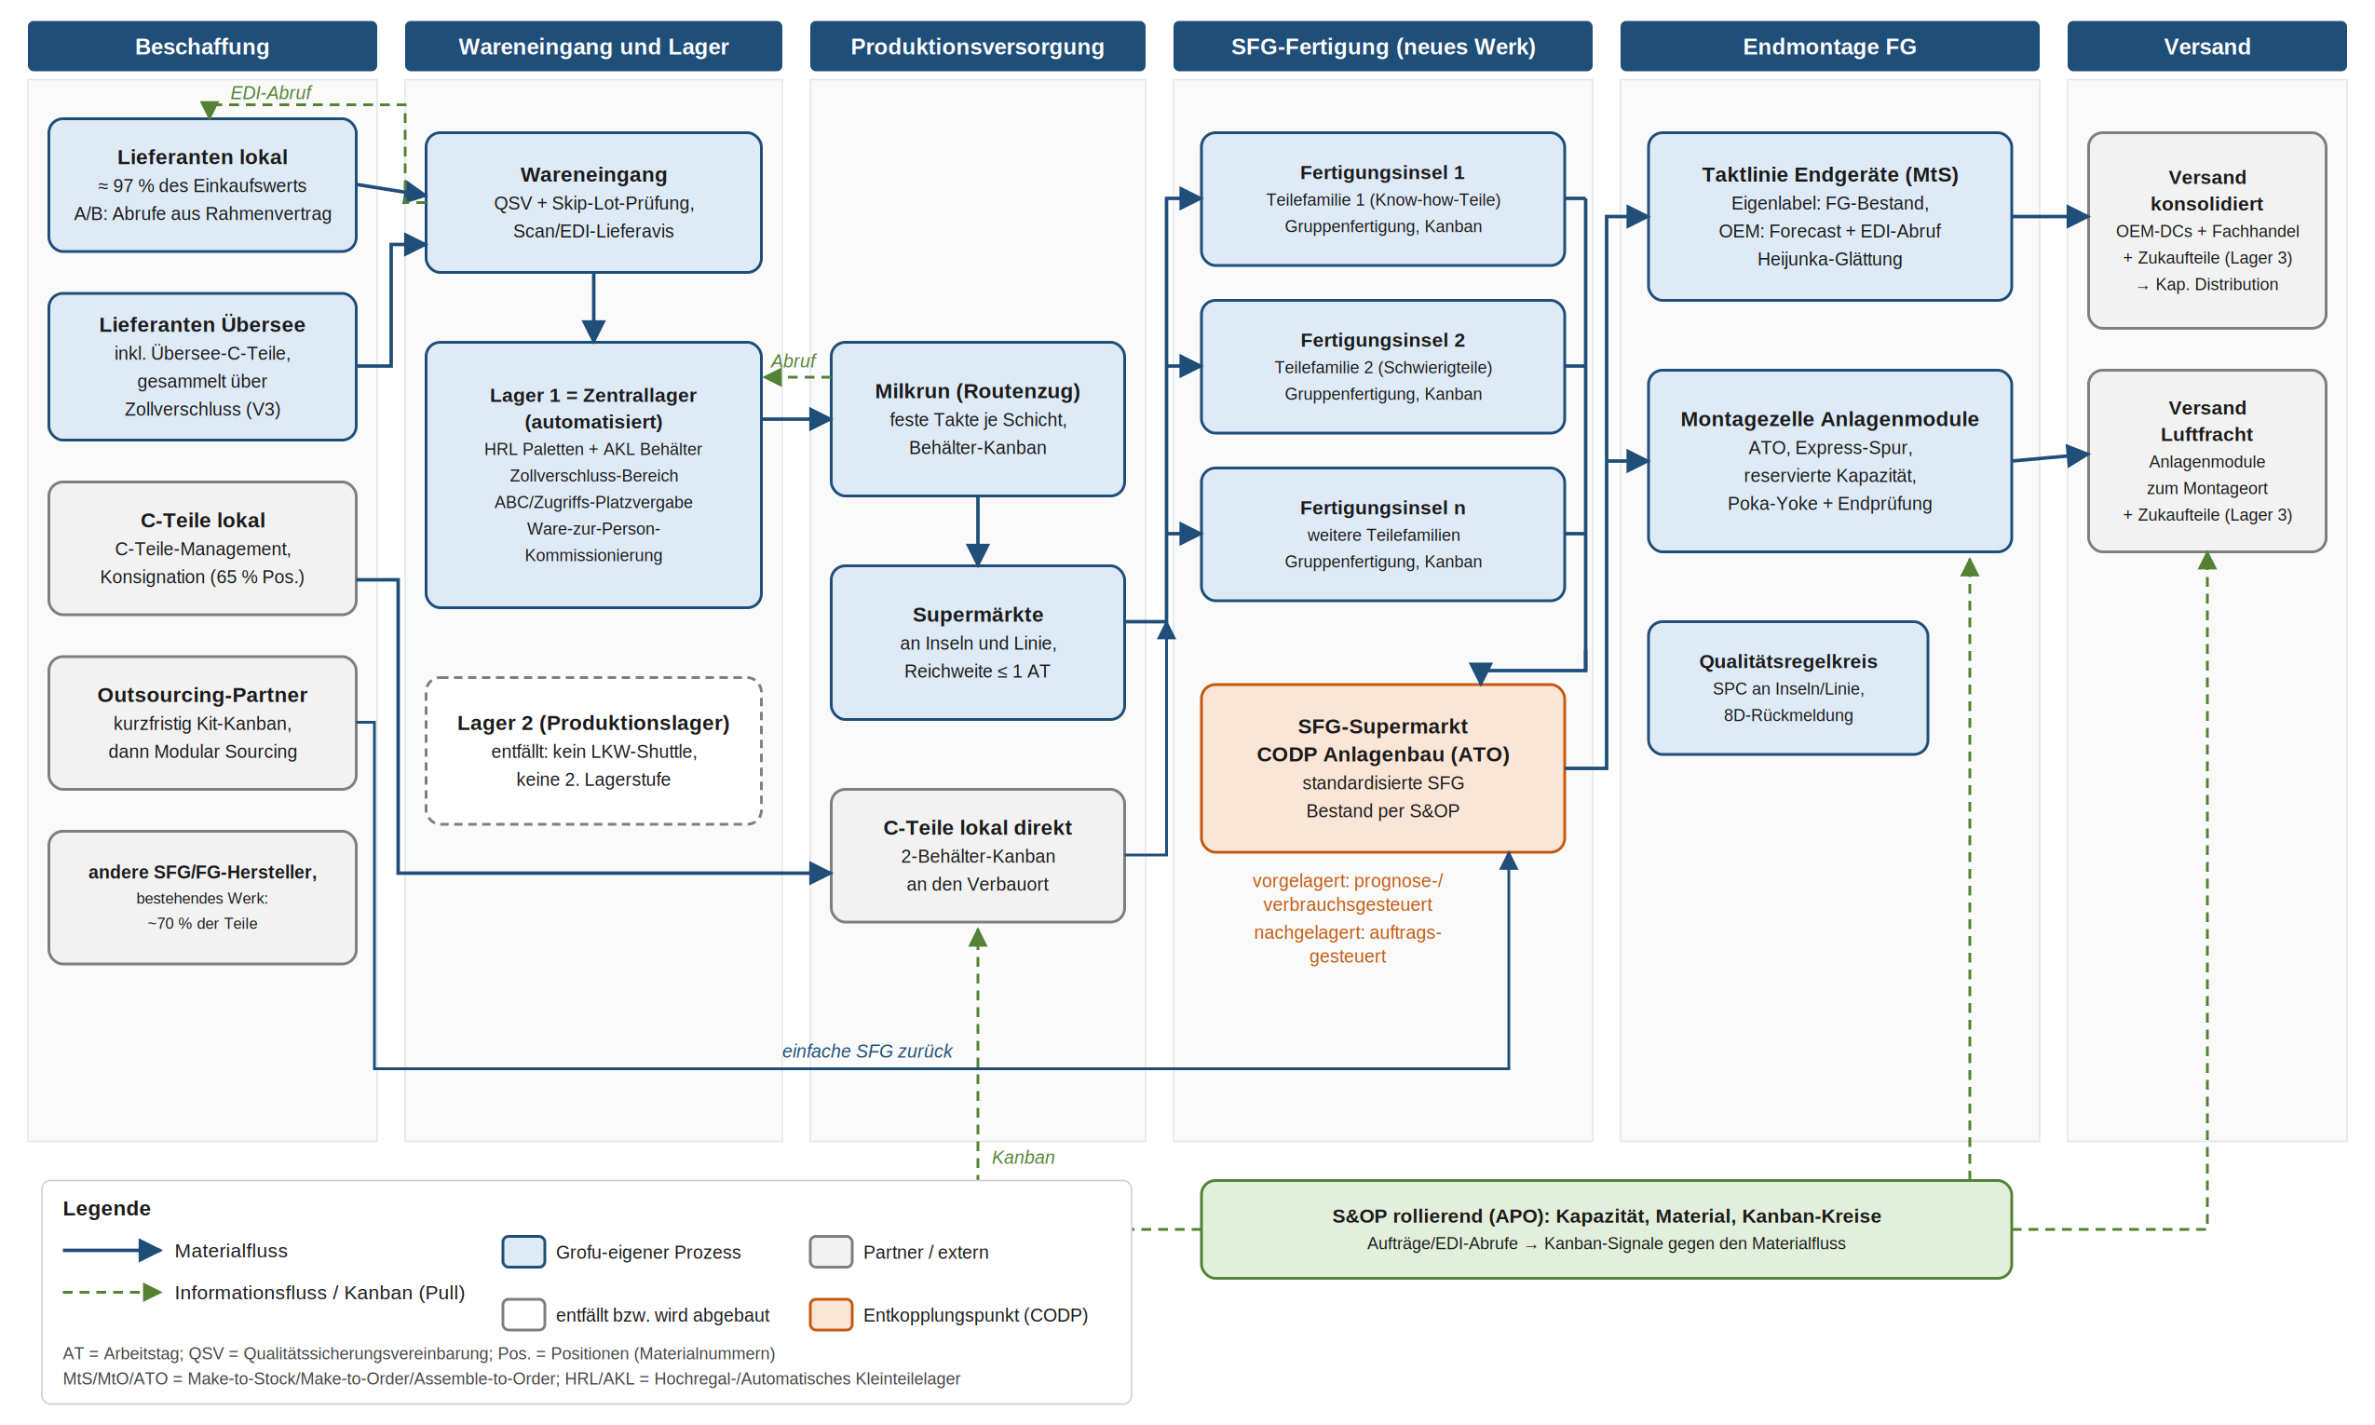
Abbildung 3: Flussdiagramm Soll-Zustand Produktionslogistik (Werksebene)
Quelle: Eigene Darstellung, Begriffe nach Hutzler & Fuchs (2021, S. 36–48, 66).

Logistikstrategie und -konzept
Leitbild ist «Fluss statt Bestand» (Hutzler & Fuchs, 2021, S. 11): schlank bei Standard-Endgeräten, reaktiv im Anlagenbau, agil über modulare Standard-SFG (S. 10). Das Konzept konkretisiert die Prinzipien aus Block 1 für die Produktion (Abbildung 11): (1) Pull, rollierend geplant: Kanban für SFG und Teile mit regelmässigem Verbrauch (S. 48), alles Übrige und die Kapazitäten plant der S&OP; (2) einstufige Bereitstellung über Zentrallager, Milkrun und Supermärkte, JIT/JIS-Anlieferung in Anlehnung an S. 38 nur für sperrige Module; (3) Automatisierung, wo Volumen sie trägt: Kommissionierung und Taktlinie (HWZ, o. J., S. 5), Inseln und Montagezelle teilmanuell, weil sich Automatisierung bei tiefen Lohnkosten nur bei hohem Volumen lohnt; (4) Make-or-Buy nach Kernkompetenz (S. 59–60): Know-how-Teile, Montage, Kommissionierung und Steuerung intern, übrige SFG und FG extern, Zoll, C-Teile-Disposition, Transport und Exportverpackung an Partner (Tabelle 23), langfristige Verträge erst nach einer Pilotphase (S. 60); (5) Daten und Standards: EDI für Abrufe, Lieferavis und Kanban-Signale (S. 57), Standardbehälter. Gemessen wird mit dem Cockpit (Tabelle 9), umgesetzt nach der Roadmap (Abbildung 4).

Block 4: Lagerlogistik

Ausgangslage
Im Ist gibt es inbound drei Lagerstufen (Lager 4, 1 und 2; Abbildung 1). Lager 2 hat ein Steuerungsproblem, kein Kapazitätsproblem (Annahme A2), und die Kommissionierung leistet ein Sechstel eines Hochleistungssystems (Tabelle 20).

Lagerstruktur und Kommissioniersystem
Für die Lagerstruktur wurden nach Bestand, Fläche, Durchlaufzeit, Versorgungssicherheit und Investition verglichen (Tabelle 30): L1 zweistufig mit Lager 2 auf Soll begrenzt (2,75), L2 einstufig mit Zentrallager und Supermärkten (4,55) und L3 Lager 1 an einen 3PL (2,90). L1 behebt nur das Symptom, denn Doppel-Handling und Shuttle bleiben. Gegen L3 spricht, dass Lager 1 bereits automatisiert am Standort steht und ein 3PL eine Vertragsschnittstelle in den Kanban-Regelkreis brächte. Entscheid: L2, übereinstimmend mit Block 1.
Für die Kommissionierung wurden nach den Make-or-Buy-Faktoren des Skripts (S. 60) verglichen (Tabelle 31): K1 Mann-zur-Ware manuell wie heute (2,90), K2 Ware-zur-Person im Eigenbetrieb (4,05) und K3 Ware-zur-Person durch einen 3PL (3,45). Entscheid: K2, auch bei gleichen Gewichten: Ein Hochleistungssystem erreicht die Referenzleistung von 500 Picks pro Person und Tag (HWZ, o. J., S. 6); K3 wäre gleich produktiv, brächte aber Abhängigkeit und eine Schnittstelle zum Milkrun. Nachteile von K2: Technikabhängigkeit (Redundanz, Notbetrieb, Instandhaltung) und ein Stellenabbau, der einen sozialverträglichen Plan braucht (Kapitel 9).
Die dynamische Bereitstellung eignet sich laut Skript für niedrige Zugriffshäufigkeit, die statische für hohe (S. 51). Daraus folgt eine Dimensionierungsregel: Häufig gegriffene lokale C-Teile kommen per 2-Behälter-Kanban direkt an die Linie statt in die Anlage, die deshalb modular ausgebaut wird.
Personalbedarf. Belegt ist nur der Referenzwert der Fallstudie: 14 Mio. Picks ÷ (500 Picks × 280 AT) = 100 statt 600 Personen (HWZ, o. J., S. 6), mit der Stückzahl der Daten rund 105. Was die Dimensionierungsregel bewirkt, zeigt nur ein hypothetisches Szenario (A4, A27, Tabelle 33): 14 Personen bei Grofu und 17–86 beim C-Teile-Partner, also 31–100 im Netzwerk; Arbeit wird teils verlagert, nicht eingespart. Bis zur Pick- und Prozessanalyse in Phase 1 gilt für die Auslegung der Referenzwert.

Soll-Zustand und Massnahmen je Ziel
Im Soll gibt es eine Inbound-Lagerstufe: Lager 1 wird Zentrallager mit Zollverschluss (Block 1, V3); Lager 4 Karatschi entfällt, weil die Route rechtlich ausgeschlossen ist. Von dort führt der Fluss über Milkrun und Supermärkte (Abbildung 3). Rechenwege stehen in Tabelle 34.
Tabelle 8: Lagerlogistik: Ausgangslage, Soll und Massnahmen je Ziel
Ziel | Ausgangslage | Soll | Massnahmen
Erhöhung Lagerumschlag | Gesamtbestand ≈ 1,4–1,8 pro Jahr (Modell, A21); linienahe Pufferstufe (Lager 2) 13–26 pro Jahr (A1) | Gesamtbestand 2,0–3,0 (Modell, Tabelle 19); linienahe Pufferstufe (Supermarkt) ≥ 280 pro Jahr bei ≤ 1 AT (A12) | Kanban-Supermärkte statt Lager 2; Abrufe A ≥ 24, B ≥ 12 pro Jahr; lokale C-Teile in Konsignation (Hutzler & Fuchs, 2021, S. 38, 66)
Reduktion Lagerfläche | Lager 4, Lager 1 (12 000 Paletten-, 30 000 Behälterplätze; HWZ, o. J., S. 3), Lager 2; Flächen und Belegungsgrad unbekannt | Sicher entfallen Lager 2 mit Shuttle und Lager 4. Zu prüfen ist Lager 1: Weniger Bestand heisst nicht proportional weniger Fläche; dass es ohne Neubau reicht, ist eine Annahme (A13) | Flächen und Belegungsgrad in Phase 1 erheben, daran Restbestand Lager 2, Zollbereich (A8) und Übersee-C-Teile messen; lokale C-Teile direkt an den Verbauort; Plätze nach Zugriffshäufigkeit (Pick-ABC) vergeben
Verkürzung Durchlaufzeit | Materialfluss-Durchlaufzeit ab Lager 1: 12,8–23,5 AT (Modell, A1, A2); interne Wiederbereitstellungszeit: Planwert 3 AT, gemessen noch zu erheben (Tabelle 1) | Materialfluss-Durchlaufzeit ≈ 1 AT (Modell); Wiederbereitstellung Planwert ≤ 1 AT (Zielwert A12), danach je Abschnitt gemessen; Dock-to-Stock ≤ 1 AT (A14) | Milkrun mit ≥ 2 Runden pro Schicht statt Tages-Shuttle; risikobasierter Prüfplan (Block 2); EDI-Lieferavis und Scan (S. 57); im Zollverschluss bei Ankunft nur Anmeldung
Quelle: Eigene Darstellung und Berechnung; Daten: HWZ (o. J., S. 3–6), Daten-ABC-Analyse-Grofu (o. J.).
Der Nachteil: Ohne Lager 2 schlagen Störungen schneller auf die Produktion durch (Hutzler & Fuchs, 2021, S. 48). Lager 2 wird deshalb nicht zu einem Stichtag geschlossen, sondern nach einem Pilot in Stufen (≤ 10, ≤ 5, ≤ 3 AT, dann aufgelöst) abgebaut. Jede Stufe setzt voraus, dass acht Gates drei Monate erfüllt sind (Tabelle 36): Liefertreue der Lieferanten und des Milkruns, Lieferbereitschaft je Material und Fehlteilquote je Auftrag, gemessene Wiederbeschaffungszeiten, Sicherheitsbestände für kritische Teile, ein geübtes Notfallkonzept (Notfall-Milkrun, Ausweichlieferant, zweiter Hafen) und stabile EDI- und Kanban-Signale. Die Zielwerte sind Vorschläge (A37).

Kennzahlen zur Messung der Verbesserung
Die Kursfolien verlangen, Lagerkennzahlen zu erfassen und zu überwachen (Fuchs, 2024a, Folie 26), definieren aber keine einzelnen; die Auswahl folgt deshalb der VDI-Richtlinie 4490 (Verein Deutscher Ingenieure [VDI], 2007). Der Lagerumschlag ist der Lagerabgang geteilt durch den durchschnittlichen Lagerbestand (Krieger, 2018), die Reichweite sein Kehrwert (Kenning, 2018). Für das Holding-Ziel zählt der Umschlag des Gesamtbestands über alle Inbound-Stufen zu Einstandswerten; der Umschlag eines Lagerbereichs wie der Supermärkte misst nur dessen Nachschubzyklus. Die Spalte «Basis» zeigt, woher der Ist-Wert stammt.
Die Gate-Kennzahlen (G1–G5) steuern den Abbau von Lager 2. Die Lieferbereitschaft gilt je Material, nicht je Auftrag: Ein Modul mit zehn Komponenten ist bei 98 % je Material nur mit 0,98¹⁰ = 82 % vollständig (Tabelle 28); das Cockpit misst deshalb beides. Weil die meisten Ist-Werte fehlen, ist die Baseline der erste Schritt der Roadmap. In der Balanced Scorecard (Fuchs, 2024b, Folie 31) decken Umschlag, Fläche, Zeiten und Kommissionierung die Prozess-, Liefertreue und Fehlteilquote die Kunden-, das gebundene Kapital die Finanz- und die Umschulungsquote die Lernperspektive ab.
Tabelle 9: Kennzahlen-Cockpit Lagerlogistik
Kennzahl | Formel | Ist | Basis | Ziel | Takt
Lagerumschlag Gesamtbestand | Verbrauch ÷ Ø Gesamtbestand (Wert) | ≈ 1,4–1,8 | Modell (A20, A21) | 2,0–3,0 (Modell) | monatlich
Gebundenes Kapital | Ø Bestandswert (Rupien) | noch zu erheben | – | −30 bis −41 % ggü. Baseline (Modell) | monatlich
Reichweite linienahe Pufferstufe (Lager 2, dann Supermarkt) | Ø Bestand ÷ Ø Tagesbedarf | 10,8–21,5 AT | Annahme (A1) | Stufen ≤ 10, ≤ 5, ≤ 3 AT nach Gates; Supermarkt ≤ 1 AT | wöchentlich
Inbound-Lagerfläche | m² und Belegungsgrad | noch zu erheben | – | Lager 2, 4 entfallen; Lager 1 offen | quartalsweise
Kommissionierleistung | Picks ÷ Personentage | 83 | Fallstudie (gerechnet) | 500 (Referenz) | täglich
Kommissionierqualität | fehlerfreie ÷ alle Picks | noch zu erheben | – | Zielwert nach Baseline festlegen | täglich
Materialfluss-Durchlaufzeit | Auslagerung Lager 1 bis Verbau | 12,8–23,5 AT | Modell (A1, A2) | ≈ 1 AT (Modell, A12) | wöchentlich
Interne Wiederbereitstellungszeit (G5) | Bedarf bis Bereitstellung, je Abschnitt | Planwert 3 AT; gemessen noch zu erheben | Fallstudie (S. 3) | Planwert ≤ 1 AT (A12) | wöchentlich
Dock-to-Stock | Wareneingang bis Platz frei | noch zu erheben | – | ≤ 1 AT (A14) | täglich
Liefertreue Lieferanten / Milkrun (G1, G2) | termin- und mengentreue Anlieferungen bzw. Runden ÷ alle | noch zu erheben | – | ≥ 95 % / ≥ 98 % (Vorschlag A37) | wöchentlich
Lieferbereitschaft je Material (G3) | Bereitstellungen ohne Fehlteil ÷ alle | noch zu erheben | – | ≥ 98 % (Vorschlag A15) | täglich
Fehlteilquote je Auftrag (G4) | Aufträge mit Fehlteil ÷ alle | noch zu erheben | – | ≤ 5 % (Vorschlag A37) | wöchentlich
Liefertreue Anlagenbau | termingerechte ÷ alle Aufträge | 55 % | Fallstudie (S. 6) | ≥ 95 % (A10) | wöchentlich
Umschulungsquote | Umgeschulte ÷ alle Betroffenen | – (ab Abbau) | – | nach Stellenplanung | quartalsweise
Quelle: Eigene Darstellung in Anlehnung an VDI (2007), Krieger (2018) und Kenning (2018); Ist-Werte aus Tabelle 20 und Tabelle 1.

Distribution – Potenzialmatrix
Die vierte strategische Vorgabe verlangt eine Potenzialmatrix, die Distributionswege «marktspezifisch» nach Lieferzeit, Kosten, Flexibilität und Supply-Chain-Risiken bewertet; Ist-Daten fehlen dafür bewusst (HWZ, o. J., S. 6). Die Grundfrage lautet: einstufig verteilen und Umschlag und Bestand sparen, oder mehrstufig näher am Kunden, aber mit mehr Bestand (Hutzler & Fuchs, 2021, S. 53–54).
Die Segmente gewichten unterschiedlich. Im Anlagenbau dominieren Lieferzeit und Flexibilität, weil Verzug Konventionalstrafen kostet (HWZ, o. J., S. 6); Transportkosten sind untergeordnet, wie es das Skript für die Ersatzteillogistik festhält (Hutzler & Fuchs, 2021, S. 58, vom Projektteam übertragen). Beim Eigenlabel (Standardgeräte für den Fachhandel) sind Kosten und Verfügbarkeit ausgewogen, bei OEM dominieren die Kosten, denn die Fracht beträgt 84 % des Nettogewinns (HWZ, o. J., S. 7).
Die Wege werden von 1 (schlecht) bis 5 (sehr gut) bewertet. Das Potenzial ist die gewichtete Summe. Die Punkte sind eigene, qualitative Einschätzungen ohne Frachtofferten und Kundenstandorte; die Matrix ist damit eine Vorentscheidung, kein Business Case. «–» bedeutet ausgeschlossen: Kundenspezifische Module eignen sich nicht für ein Regionallager, und die OEM-Kunden verteilen selbst.
Tabelle 10: Potenzialmatrix Distribution (L Lieferzeit, K Kosten, F Flexibilität, R SC-Risiken; Gewichte in % je Segment)
Distributionsweg | L | K | F | R | Anlagenbau (50/10/25/15) | Eigenlabel (25/35/20/20) | OEM (15/50/15/20)
W1 Luftfracht direkt ab Werk (heute) | 5 | 1 | 4 | 3 | 4,05 | 3,00 | 2,45
W2 Luftfracht konsolidiert (feste Abflüge) | 4 | 2 | 3 | 3 | 3,40 | 2,90 | 2,65
W3 Seefracht direkt ab indischem Westhafen | 1 | 5 | 1 | 2 | 1,55 | 2,60 | 3,20
W4 Sea-Air über Dubai | 3 | 3 | 2 | 3 | 2,75 | 2,80 | 2,85
W5 Regionallager Naher Osten, Seefracht-Nachschub | 5 | 3 | 4 | 4 | – | 3,90 | –
Quelle: Eigene Darstellung und Bewertung; Kriterien nach HWZ (o. J., S. 6).
Die Bewertung folgt den Eigenschaften der Verkehrsträger. Seefracht ist günstig, aber langsam und an Engpässen verwundbar: Mitte 2024 lag die Tonnage durch den Suezkanal rund 70 % unter dem Stand von Dezember 2023 (UNCTAD, 2024). Für Sea-Air über Dubai nennt ein Anbieter bis zu 30–40 % tiefere Kosten als Luftfracht und über drei Wochen Zeitgewinn gegenüber Seefracht (DSV, o. J.; DP World, o. J.). Bei gleichen Gewichten bleiben die Empfehlungen für Anlagenbau und Eigenlabel gleich; bei OEM schlägt die Seefracht die Luftfracht ab einem Kostengewicht von rund 38 %, was die 84 % rechtfertigen (Herleitung und Soll-Netz im Anhang, Abbildung 10). Die vier OEM-Distributionszentren liegen «weltweit» an unbekannten Standorten (HWZ, o. J., S. 7); ob Sea-Air über Dubai Zeit oder Kosten spart, ist je Zentrum zu prüfen.

Empfehlung je Segment
- Anlagenbau: Luftfracht direkt (W1) bleibt. Die Liefertreue von 55 % ist ein Problem des Auftragsdurchlaufs, nicht des Verkehrsträgers; Hebel sind die Montagezelle (Block 3) und Abflugslots, die schon bei Auftragsfreigabe gebucht werden.
- Eigenlabel: Regionallager Naher Osten mit Seefracht-Nachschub (W5) als potenziell geeignete Lösung. Eilaufträge und andere Regionen gehen weiter per Luftfracht (gemischtes System; Hutzler & Fuchs, 2021, S. 54); Nachteil ist zusätzlicher Bestand. Belegt ist der Nahe Osten nur als Hauptmarkt der Anlagen-Systemkomponenten (HWZ, o. J., S. 3), für Eigenlabel ist er eine Annahme (A35); bei geringerem regionalem Absatz (Kosten 2, Lieferzeit 4) liegt W5 mit 3,30 noch knapp vor W1. Ob und wo ein Regionallager entsteht, entscheiden Nachfrage, Standorte und Lieferzeitbedarf der Fachhändler sowie die Gesamtkosten.
- OEM: Seefracht für die Grundlast (W3), Sea-Air für Spitzen (W4). Voraussetzung ist ein rollierender Forecast der Kunden per EDI (Annahme A34). Sinken die Frachtkosten um x %, steigt der Nettogewinn bei sonst gleichen Kosten um 0,84 · x %. Szenarien mit angenommener Verteilung und angenommenen Raten ergeben −15 % Fracht bei halbem Volumen auf Sea-Air bzw. −48 % bei 60 % Seefracht und 20 % Sea-Air, also +13 % bzw. +40 % Nettogewinn (A28, A29, A33). Das ist keine ermittelte Einsparung.
Gegenkosten und Risiken. Längere Transitzeiten erhöhen den Bestand unterwegs und verursachen Umschlags- und Lagerkosten, die den Frachtvorteil teilweise aufzehren; fällt der Suezkanal aus, dient Sea-Air als Ausweichweg. Zu erheben sind Frachtofferten, Standorte der Distributionszentren und Absatz je Region.

Gesamtkonzept und Umsetzung
Tabelle 11 zeigt, wie die Massnahmen aller Blöcke auf die Ziele der Holding wirken (HWZ, o. J., S. 5–7); die Spalte «Belastbarkeit» trennt Fallstudienwerte, Modelle, Szenarien und Zielwerte.
Tabelle 11: Massnahmen und Wirkung auf die Ziele der Holding
Ziel der Holding | Wichtigste Massnahmen | Erwartete Wirkung | Belastbarkeit
Bestand senken (Potenzial laut Konzernzentrale 30–40 %) | häufigere A/B-Abrufe, Lager 2 auflösen, Konsignation (Block 2, 4) | −30 bis −41 % (ohne Lager 2); Umschlag 1,4–1,8 → 2,0–3,0 | Szenariomodell, A20, A21
Lieferzeit auf Wettbewerbsniveau (nötig −23 bis −33 %) | CODP je Produkt, Milkrun, Zollverschluss (Block 1, 3, 4) | Anlagenbau −9 bis −74 %; nötiges Niveau nur bei hohem heutigem Fehlteilanteil | hypothetische Szenarien, A18, A19; Baseline nötig
Liefertreue Anlagenbau | Montagezelle mit Express-Spur und Reserve, feste Abflugslots (Block 3, Distribution) | 55 % → ≥ 95 % | Zielwert, A10, A11
Kosten und Personal | Ware-zur-Person, C-Teile-Management, Modal Shift OEM (Block 2, 4, Distribution) | Kommissionierung 100 statt 600 Personen (Referenz); 32 000–44 000 Bestellvorgänge weniger; OEM-Fracht −15 bis −48 % vor Gegenkosten | Referenz: Fallstudie S. 6; übrige: Szenarien, A31–A33
LEAN-Inbound: Fläche, Handling | eine Inbound-Lagerstufe statt drei (Block 1, 4) | Lager 2 und 4 entfallen sicher; Fläche Lager 1 nach Belegungsanalyse | Annahme A13; Baseline nötig
Quelle: Eigene Darstellung; Werte aus analyse/kennzahlen.csv, analyse/block3_4_kennzahlen.py und den Kapiteln Block 1–4 und Distribution.
Die Roadmap (Abbildung 4; Annahmen A16, A17, A37) folgt der Regel erst messen und stabilisieren, dann Bestände abbauen, dann automatisieren. Sonst drohen Stillstände (Hutzler & Fuchs, 2021, S. 48).
Top-3-Risiken (weitere in Tabelle 37): (1) Die neue Importroute ist unerprobt, die Lizenz für V3 kann sich verzögern (Gegenmittel: Hub Westhafen, zweiter Hafen). (2) Kleine Kanban-Puffer sind störanfällig (S. 48); Lager 2 wird stufenweise abgebaut, jede Stufe erst nach erfüllten Gates (Tabelle 36). (3) Ohne Management Commitment (S. 66) bleibt die Umstellung Papier; Phase 1 setzt auf schnell messbare Erfolge.
Wirtschaftlichkeit und Personal. Ohne Offerten lässt sich nur eine Bruttoeinsparung rechnen: 500–570 Stellen im Szenario × 200 000–250 000 Rupien (A6) = rund 100–140 Mio. Rupien pro Jahr; netto bleibt weniger, eine Investitionsobergrenze folgt daraus nicht (Tabelle 35). Nur Kündigungen können bewilligungspflichtig sein, wenn der Betrieb im Schnitt mindestens 300 workers beschäftigt (Industrial Relations Code, 2020, Sec. 77, 79; Anhang G).
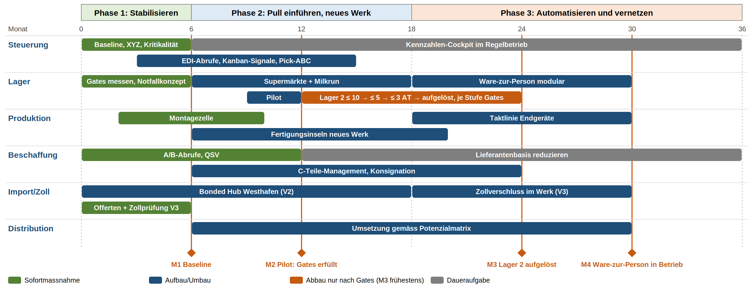
Abbildung 4: Umsetzungs-Roadmap in drei Phasen mit Meilensteinen
Quelle: Eigene Darstellung.

Fazit und Ausblick
Die Daten geben der Holding teilweise recht, dass die Begründung des indischen Managements nicht stichhaltig ist (HWZ, o. J., S. 5). Der Import ist wertmässig kein Treiber, positionsmässig aber relevant (Tabelle 14). Der grösste Hebel liegt in der eigenen Steuerung: Eine Budgetprognose drückt Material durch zwei Lagerstufen. Das Projektteam empfiehlt deshalb, zuerst die Logik des Flusses zu ändern: verbrauchsgesteuerter Nachschub bei rollierender Planung, ein gesetzter Entkopplungspunkt je Produkt und Lösungen je Segment. Automatisierung folgt erst danach.
Grenzen: Es fehlen Zeitreihen (daher keine echte XYZ-Analyse), Bestands-, Flächen-, Kosten-, Prozesszeit- und Distributionsdaten. Bestandssenkung, Lieferzeit und Personal sind deshalb Modellrechnungen unter offengelegten Annahmen. Die Nutzwertanalysen bleiben subjektiv, halten aber auch bei gleichen Gewichten. Als Nächstes folgt ein Business Case.
Ausblick: Störungen von einem Monat oder länger treten etwa alle 3,7 Jahre auf (Lund et al., 2020). Resilienz und Transparenz («Realtime Visibility»; Hutzler & Fuchs, 2021, S. 20) gehören deshalb in jede Netzwerkentscheidung, bei Grofu etwa als Control Tower.

Literaturverzeichnis
Central Board of Indirect Taxes and Customs. (2019, 1. Oktober). Circular No. 34/2019-Customs: Manufacture and Other Operations in Warehouse Regulations, 2019 [Rundschreiben]. Ministry of Finance, Government of India. Abgerufen am 28. Oktober 2026, von https://taxinformation.cbic.gov.in/content/pdf/tax_repository/customs/circulars/cs-circulars-2019/Circular-No-34-2019.pdf
Christopher, M., & Towill, D. (2001). An integrated model for the design of agile supply chains. International Journal of Physical Distribution & Logistics Management, 31(4), 235–246. https://doi.org/10.1108/09600030110394914
Customs Act, 1962 (India). Konsolidierte Fassung vom 30. März 2022. Central Board of Indirect Taxes and Customs. Abgerufen am 28. Oktober 2026, von https://taxinformation.cbic.gov.in/content/html/tax_repository/customs/acts/1962_custom_act/documents/Customs_Act__1962_30-March-2022.html
Daten-ABC-Analyse-Grofu [Datensatz, Microsoft-Excel-Datei]. (o. J.). Unveröffentlichte Kursunterlage zur Fallstudie Grofu AG, HWZ Hochschule für Wirtschaft Zürich.
Directorate General of Foreign Trade. (2025, 2. Mai). Para 2.20A «Prohibition on Import from Pakistan», eingefügt mit Notification No. 06/2025-26. In Foreign Trade Policy 2023, Kapitel 2 (konsolidierte Fassung v1.2.2). Ministry of Commerce and Industry, Government of India. Abgerufen am 28. Oktober 2026, von https://content.dgft.gov.in/Website/Chapter_2_Revised_FTP_v1.2.2.pdf
DP World. (o. J.). Jebel Ali Port. Abgerufen am 15. Oktober 2026, von https://www.dpworld.com/en/uae/ports-and-terminals/jebel-ali-port
DSV. (o. J.). Air Skybridge: Faster global shipping. Abgerufen am 15. Oktober 2026, von https://www.dsv.com/en-ae/our-solutions/modes-of-transport/air-freight/sea-air-freight
Fisher, M. L. (1997). What is the right supply chain for your product? Harvard Business Review, 75(2), 105–116.
Fuchs, M. (2024a). Supply Chain Management, Block 3: Produktions- und Lagerlogistik [Unveröffentlichte Kursfolien; Foliennummern = PDF-Seite]. HWZ Hochschule für Wirtschaft Zürich.
Fuchs, M. (2024b). Supply Chain Management, Block 4: Distribution, Entsorgung und Kennzahlen [Unveröffentlichte Kursfolien; Foliennummern = PDF-Seite]. HWZ Hochschule für Wirtschaft Zürich.
Glassdoor. (o. J.). Order picker salaries in India. Abgerufen am 25. Oktober 2026, von https://www.glassdoor.co.in/Salaries/order-picker-salary-SRCH_KO0,12.htm
HWZ Hochschule für Wirtschaft Zürich. (o. J.). Grofu AG – Optimierung der Supply Chain (Business Case, Version 3.0) [Unveröffentlichte Fallstudie].
Hutzler, P., & Fuchs, M. (2021). Supply Chain Management [Unveröffentlichtes Kursskript]. HWZ Hochschule für Wirtschaft Zürich.
Industrial Relations Code, 2020 (India) (Act No. 35 of 2020; konsolidierte Fassung vom 2. April 2026, in Kraft seit 21. November 2025, Notification S.O. 5320(E)). India Code. Abgerufen am 28. Oktober 2026, von https://www.indiacode.nic.in/indiacode/bitstream/123456789/22040/1/A2020-35.pdf
Invest India. (o. J.). FAQs: Bonded manufacturing – Section 65 of Customs Act, 1962. Abgerufen am 15. Oktober 2026, von https://www.investindia.gov.in/faq-pdf/1373/en
Kenning, P. (2018, 16. Februar). Umschlagshäufigkeit. In Gabler Wirtschaftslexikon. Springer Gabler. https://wirtschaftslexikon.gabler.de/definition/umschlagshaeufigkeit-48647/version-271898
Krieger, W. (2018, 15. Februar). Lagerumschlag. In Gabler Wirtschaftslexikon. Springer Gabler. https://wirtschaftslexikon.gabler.de/definition/lagerumschlag-41210/version-264580
Lager-Grofu [Abbildung]. (o. J.). Unveröffentlichte Kursunterlage zur Fallstudie Grofu AG, HWZ Hochschule für Wirtschaft Zürich.
Lee, H. L., Padmanabhan, V., & Whang, S. (1997). Information distortion in a supply chain: The bullwhip effect. Management Science, 43(4), 546–558. https://doi.org/10.1287/mnsc.43.4.546
Liker, J. K. (2004). The Toyota way: 14 management principles from the world’s greatest manufacturer. McGraw-Hill.
Lund, S., Manyika, J., Woetzel, J., Barriball, E., Krishnan, M., Alicke, K., Birshan, M., George, K., Smit, S., Swan, D., & Hutzler, K. (2020). Risk, resilience, and rebalancing in global value chains. McKinsey Global Institute. https://www.mckinsey.com/capabilities/operations/our-insights/risk-resilience-and-rebalancing-in-global-value-chains
Ministry of Law and Justice. (2005). The Special Economic Zones Act, 2005 (Act No. 28 of 2005). Government of India. https://www.indiacode.nic.in/bitstream/123456789/20146/1/special_economic_zone_act_%28govt._of_india_act%29.pdf
Ohno, T. (1988). Toyota production system: Beyond large-scale production. Productivity Press.
Olhager, J. (2010). The role of the customer order decoupling point in production and supply chain management. Computers in Industry, 61(9), 863–868. https://doi.org/10.1016/j.compind.2010.07.011
Press Information Bureau. (2025, 3. Mai). Government prohibits import of all goods originating in or exported from Pakistan to India [Pressemitteilung]. Ministry of Commerce & Industry, Government of India. https://www.pib.gov.in/PressReleasePage.aspx?PRID=2126458
Shingo, S. (1986). Zero quality control: Source inspection and the poka-yoke system. Productivity Press.
UNCTAD. (2024). Review of maritime transport 2024: Navigating maritime chokepoints. United Nations. https://unctad.org/rmt2024
Verein Deutscher Ingenieure. (2007). Operative Logistikkennzahlen von Wareneingang bis Versand (VDI-Richtlinie 4490). Beuth.

Deklaration der KI-Nutzung
Gemäss Auftrag sind Hilfsmittel wie ChatGPT erlaubt, sofern sie nach den Zitierrichtlinien der HWZ offengelegt werden (HWZ, o. J., S. 7). Die vorliegende Arbeit wurde weitgehend mit Unterstützung generativer künstlicher Intelligenz (KI) erstellt. Die folgende Tabelle legt offen, welches Werkzeug wofür eingesetzt wurde.
Tabelle 12: Eingesetzte KI-Werkzeuge
Arbeitsschritt | KI-Werkzeug | Art der Unterstützung
Planung und Gliederung | Claude (Anthropic), Modellfamilie Claude 5, über Claude Code | Ableitung der Gliederung aus Auftrag und Beurteilungsraster, Seitenbudget, Arbeitshypothesen
Auswertung der Daten | Claude über Claude Code | Schreiben und Ausführen der Python-Skripte (pandas, xlrd) für ABC-Analyse, Herkunft, Lieferanten, Bestandsmodell, Nutzwertanalysen, Lieferzeit- und Personalszenarien; Ergebnisse als CSV, verbindliche Zahlen in einer Kennzahlendatei
Abbildungen | Claude über Claude Code | Schreiben der Python-Skripte (matplotlib, SVG mit cairosvg) für alle Diagramme und Flussbilder; die Abbildungen sind aus diesen Skripten reproduzierbar
Fachtexte (Kapitel 1–10, Anhang) | Claude über Claude Code | Formulieren der Textentwürfe, Varianten, Nutzwertanalysen und Annahmen auf Basis von Kursskript, Kursfolien, Fallstudie und Datenauswertung
Literaturrecherche | Claude mit Websuche | Suche nach aktueller Literatur und Rechtsquellen; jede Zusatzquelle wurde an der Originalquelle geprüft
Review, Überarbeitung und Endfassung | Claude über Claude Code | Prüfung gegen das Beurteilungsraster, Nachrechnen aller Zahlen, Faktencheck und Überarbeitung nach den Korrekturen des Projektteams, Kürzung, Satz in der HWZ-Word-Vorlage (Build-Skripte), Verzeichnisse
Gemeinsame Reflexion (Kapitel 2) | [bitte angeben: selbst verfasst oder KI-Entwurf überarbeitet] | [bitte ergänzen]
Weitere Werkzeuge | [falls von Gruppenmitgliedern genutzt ergänzen, z. B. ChatGPT: wofür] | [falls von Gruppenmitgliedern genutzt ergänzen]
Quelle: Eigene Darstellung
Grundlage aller Inhalte sind das Kursskript (Hutzler & Fuchs, 2021), die Kursfolien (Fuchs, 2024a, 2024b), die Fallstudie (HWZ, o. J.) und die zur Verfügung gestellten Daten. Die KI durfte keine Quellen, Zitate oder Zahlen beisteuern, die nicht im Literaturverzeichnis oder in den Kursunterlagen nachvollziehbar sind; eigene Annahmen sind im Text als solche gekennzeichnet und im Annahmenverzeichnis (Anhang H) aufgeführt. Das Projektteam hat die Fassung geprüft und korrigiert und trägt die Verantwortung für den Inhalt. [Bitte in eigenen Worten ergänzen, was die Gruppe selbst geprüft, entschieden und angepasst hat.]

Anhang

Anhang A: Datenanalyse
Dieser Anhang dokumentiert Datenbasis, Datenprüfung und Rechenwege der Ist-Analyse. Alle Werte sind mit analyse/abc_analyse.py aus der Originaldatei reproduzierbar; die verbindliche Zahlenbasis ist analyse/kennzahlen.csv.

Datenbasis und Datenprüfung
Die Datei Daten-ABC-Analyse-Grofu (o. J.) enthält die Blätter «RM + ABC» (Rohmaterialien) und «Vendors + ABC» (Lieferanten) sowie ein leeres drittes Blatt. Je Rohmaterial sind der Anteil am jährlichen Einkaufsvolumen, Lieferant und Lieferanten-ABC-Klasse, Bestellungen pro Jahr, EDI-Fähigkeit des Lieferanten, eingekaufte Stückzahl und Herkunft (Local/Overseas) erfasst. Halbfabrikate, Fertigwaren, Lagerorte, Geldbeträge, Bestände und Verbrauchsperioden fehlen. Tabelle 13 fasst die Prüfungen zusammen. Die Summe der eingekauften Stückzahlen (14,75 Mrd.) liegt in derselben Grössenordnung wie der Kommissionierdurchsatz von 14 Mrd. Teilen der Fallstudie (HWZ, o. J., S. 6), um 5,3 % höher. Gleich sind die Grössen nicht: Die eine ist die Einkaufsmenge, die andere der Durchsatz des Kommissioniersystems, und beide Quellen nennen keinen Bezugszeitraum. Ob jedes eingekaufte Teil genau einmal kommissioniert wird, ist nicht belegt.
Methodische Entscheide. (1) ABC-Grenzen 70/20/10 %: Das Skript nennt für A-Artikel ca. 70–80 % des Gesamtwerts, für B 15–20 % und für C 5–10 % (Hutzler & Fuchs, 2021, S. 35). Gewählt wurden 70/20/10 % (für A die untere, für B und C die obere Grenze des Skripts), wie sie auch die Datei verwendet; so sind die Klassen mit den Grofu-Daten identisch. Die Sensitivität 80/15/5 steht weiter unten. (2) Keine XYZ-Analyse: Sie beurteilt die Vorhersagegenauigkeit des Bedarfs (Hutzler & Fuchs, 2021, S. 35) und braucht Verbrauchsperioden, die fehlen. Ausgewertet wird nur die Bestellfrequenz (ABC-Bestellfrequenz-Matrix, Annahme A25); sie ersetzt die XYZ-Analyse nicht, die in Phase 1 der Roadmap folgt. (3) Bestandsmodell: Ohne Bestandsdaten wird der Losgrössenbestand aus Wertanteil und Bestellhäufigkeit geschätzt (Annahme A20, Abschnitt «Bestandsmodell»).
Tabelle 13: Ergebnisse der Datenprüfung
Prüfung | Ergebnis | Bewertung
Datensätze Rohmaterial nach Bereinigung | 23 643 | Grundgesamtheit
Summen- und Leerzeilen am Blattende | 4 entfernt | u. a. Summe Stückzahl, Anzahl «Local», Maximum Bestellungen
Fehlende Werte, doppelte Materialnummern | 0 / 0 | keine Bereinigung nötig
Summe der Wertanteile | 1,000 | vollständig
Abweichung eigene ABC-Klassen zur Datei | 0 | Klassen reproduziert
Stückzahl p. a.: Median / Maximum | 1 100 / 1,06 Mrd. | stark rechtsschief; 22 Werte > 100 Mio. als Kleinstteile plausibel, nicht entfernt
Bestellungen p. a.: Median / Maximum | 2 / 141 | Maximum bei einem C-Teil plausibel, nicht entfernt
Lieferanten im RM-Blatt / im Lieferantenblatt | 601 / 620 | 19 Lieferanten nur im Lieferantenblatt (ohne Rohmaterial in den Daten, 0,4 % des Volumens)
Lieferanten mit > 5 % Volumenabweichung zwischen den Blättern | 591 von 601 | andere, nicht dokumentierte Wertbasis; Ursache nicht aufklärbar (Annahme A24)
Einheit der Wertgrösse, Bestände, Verbrauchsperioden | nicht vorhanden | Auswertung in Wertanteilen; keine XYZ-Analyse; Bestandsmodell
Quelle: Eigene Berechnung, Daten: Daten-ABC-Analyse-Grofu (o. J.).

Lorenzkurve, Klassenprofil und Sensitivität der ABC-Grenzen
Die Lorenzkurve (Abbildung 5) zeigt die Konzentration des Einkaufswerts; die Kurve der Bestellungen verläuft dagegen fast auf der Diagonale, der Bestellaufwand verteilt sich also nahezu gleichmässig über alle Materialien. Abbildung 6 zeigt, wie stark Wert und Aufwand je Klasse auseinanderfallen. Mit den Grenzen 80/15/5 statt 70/20/10 wären 1 561 Materialien (6,6 %) A-, 3 312 (14,0 %) B- und 18 770 (79,4 %) C-Materialien; die Kernaussagen bleiben gleich.
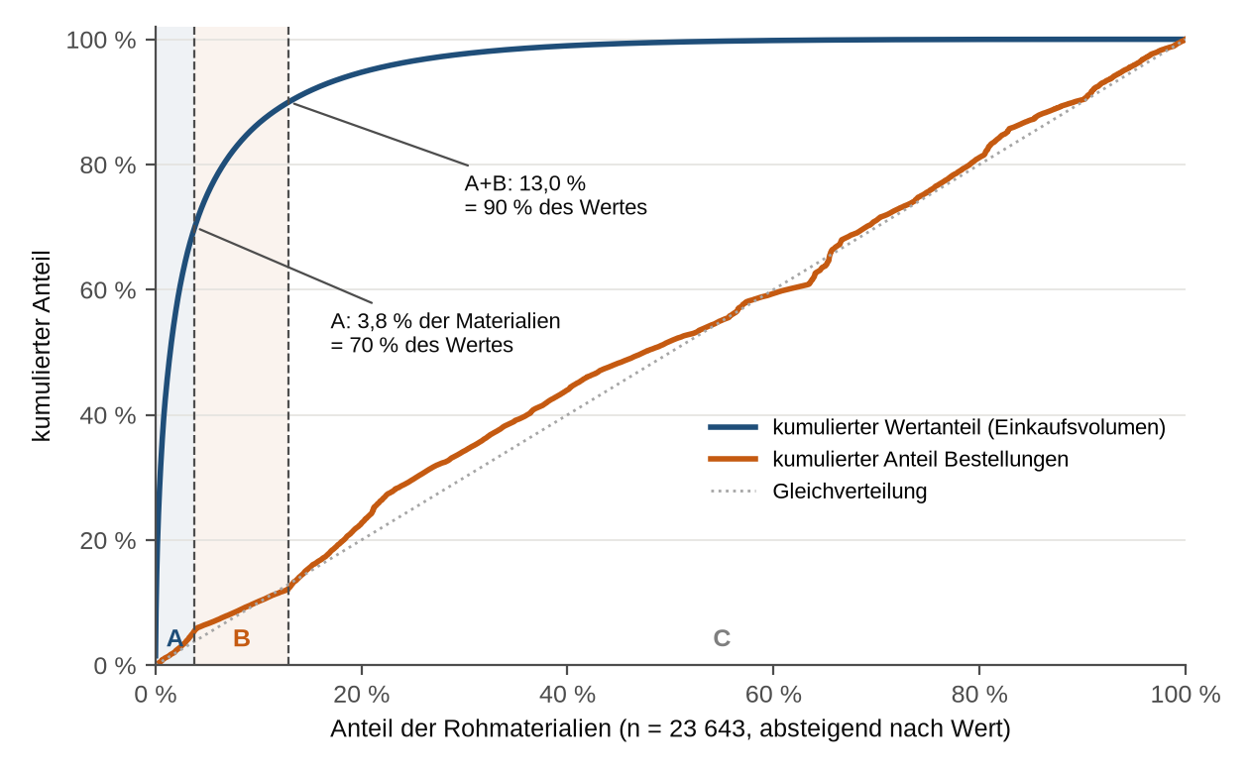
Abbildung 5: Lorenzkurve der Rohmaterialien: kumulierter Wert- und Bestellanteil
Quelle: Eigene Darstellung, Daten: Daten-ABC-Analyse-Grofu (o. J.).
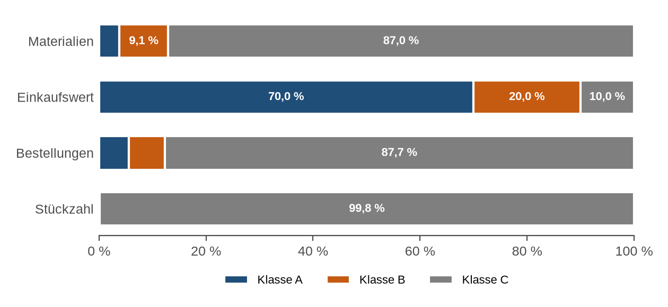
Abbildung 6: ABC-Klassenprofil: Anteile an Materialien, Wert, Bestellungen und Stückzahl
Quelle: Eigene Darstellung, Daten: Daten-ABC-Analyse-Grofu (o. J.).

Herkunft und Lieferanten
Tabelle 14: Rohmaterialien nach Herkunft (Anteile am Total)
Herkunft | Materialien | Einkaufswert | Bestellungen | Stückzahl | Lieferanten
Local (Indien) | 77,6 % | 97,3 % | 76,8 % | 86,5 % | 342 (56,9 %)
Overseas (via Karatschi) | 22,4 % | 2,7 % | 23,2 % | 13,5 % | 259 (43,1 %)
Quelle: Eigene Berechnung, Daten: Daten-ABC-Analyse-Grofu (o. J.); Zuordnung gemäss Annahme A23.
Die Lieferanten sind ihrer Hauptherkunft zugeordnet. Ein Lieferant liefert sowohl Local- als auch Overseas-Materialien; zählt man ihn bei beiden, sind es 342 bzw. 260 Lieferanten.
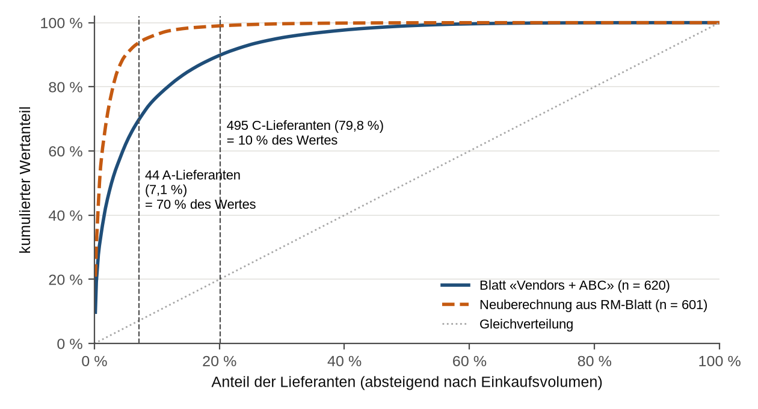
Abbildung 7: Lieferanten-ABC: Lieferantenblatt der Daten und Neuberechnung aus dem RM-Blatt
Quelle: Eigene Darstellung, Daten: Daten-ABC-Analyse-Grofu (o. J.).
Tabelle 15: Lieferanten-ABC in zwei Lesarten
Lesart | A | B | C | Total
Lieferantenblatt «Vendors + ABC» (Wertbasis nicht dokumentiert) | 44 (69,7 % Wert) | 81 (20,3 %) | 495 (10,1 %) | 620
Neuberechnung aus RM-Wertanteilen (Wertbasis der Material-ABC) | 11 (68,2 % Wert) | 19 (21,6 %) | 571 (10,2 %) | 601
Quelle: Eigene Berechnung, Daten: Daten-ABC-Analyse-Grofu (o. J.); Annahme A24.
Geprüft wurden Summen- und Leerzeilen, Duplikate, Datentyp der Nummern, Klassengrenzen und die Herkunft der Spalte «ABC For Vendor» im RM-Blatt. Erklärt sind nur die 19 Lieferanten ohne Rohmaterial; die Lieferanten-ABC im RM-Blatt ist aus dem Lieferantenblatt übernommen. Die Volumen je Lieferant korrelieren nur schwach (Rangkorrelation 0,60), und das Lieferantenblatt hat einen Overseas-Anteil von 11,6 % statt 2,7 %. Die beiden Blätter beruhen also auf verschiedenen Wertgrössen (Zeitraum, Wertbasis oder Datenquelle), die sich mit der Datei nicht bestimmen lassen. Aussagen, die Material und Lieferant verknüpfen, stützen sich deshalb auf das RM-Blatt; die Konzentration wird als Spanne beider Lesarten angegeben.

ABC-Bestellfrequenz-Matrix und Kritikalität
Da Verbrauchsperioden fehlen, zeigt Abbildung 8 nur, wie oft die Materialien heute bestellt werden (Annahme A25), mit Wertanteil, Anzahl Materialien und einem Strategiehinweis je Feld. Häufige Bestellungen können auch Eilbestellungen oder Rahmenabrufe sein; über die Regelmässigkeit des Verbrauchs sagen sie nichts. Ob JIT oder Kanban passt, entscheidet erst die XYZ-Analyse zusammen mit Wiederbeschaffungszeit, Versorgungssicherheit, Lieferqualität und Abrufmenge (Hutzler & Fuchs, 2021, S. 35–38). Die Hinweise verwenden Begriffe aus dem Skript: Single Sourcing und Konsignationslager (S. 36), JIT (S. 37–38), C-Teile-Management (S. 38), Pooling (S. 40) und Kanban (S. 48); die Zuordnung zu den Feldern ist eine eigene Ableitung. Auffällig: A-Materialien, die nur ein- bis dreimal pro Jahr bestellt werden, vereinen 48 % des Einkaufsvolumens, das grösste Feld für kürzere Abrufzyklen. Nur 413 Materialien werden zwölfmal oder öfter bestellt.
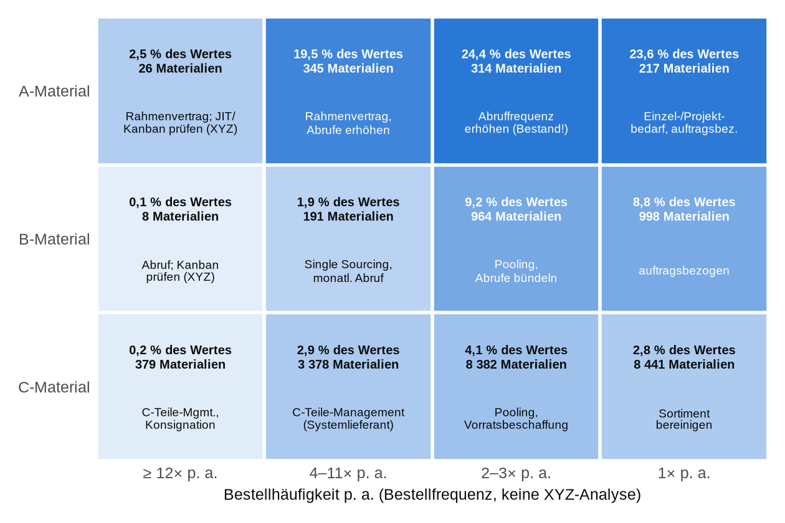
Abbildung 8: ABC-Bestellfrequenz-Matrix mit Strategiehinweisen
Quelle: Eigene Darstellung; Strategiebegriffe nach Hutzler & Fuchs (2021, S. 35–40, 48), Zuordnung eigene Ableitung; Daten: Daten-ABC-Analyse-Grofu (o. J.).
Die Kritikalitätsbewertung ergänzt die wertbasierte ABC-Analyse um das Versorgungsrisiko (Tabelle 16). Die Daten enthalten keines der Merkmale; das Schema ist in Phase 1 mit Einkauf, Disposition und Produktion zu füllen.
Tabelle 16: Schema der Kritikalitätsbewertung (noch zu erheben)
Merkmal | Messgrösse | Kritisch, wenn … | Datenquelle
Ersatzlieferant | Anzahl qualifizierter Lieferanten | nur ein Lieferant, Wechsel dauert länger als die Reichweite | Einkauf, Lieferantenstamm
Wiederbeschaffungszeit | AT von Bestellung bis Wareneingang | länger als die geplante Reichweite des Sicherheitsbestands | Disposition, EDI-Lieferavis
Stillstandsrisiko | Verbau in Engpass- oder Endprodukten ohne Ausweichteil | ein Fehlteil stoppt Linie oder Montagezelle | Stückliste, Produktion
Kundenkritische Aufträge | Bedarf in Anlagenbau-Aufträgen mit Konventionalstrafe | Verzug löst Strafen aus (HWZ, o. J., S. 6) | Auftragsdaten, Vertrieb
Herkunft/Route | Importware, Route, Zollstatus | Route im Aufbau oder nur ein Hafen | Daten-ABC, Zoll
Quelle: Eigene Darstellung.

Bestandsmodell
Für jedes Material gilt (Annahme A20): Losgrössenbestand = Jahreswertanteil / (2 × Anlieferungen p. a.), Reichweite = Bestand / Jahreswert × 280 AT, Lagerumschlag = Jahreswert / Bestand (Krieger, 2018); die Reichweite ist der Kehrwert des Umschlags, umgerechnet in Arbeitstage (Kenning, 2018). Im Soll-Szenario wird die Zahl der Anlieferungen bei A-Teilen auf mindestens 24, bei B-Teilen auf mindestens 12 pro Jahr angehoben; Materialien, die bereits häufiger bestellt werden, bleiben unverändert, C-Teile ebenfalls.
Tabelle 17: Bestandsmodell nach ABC-Klasse (Szenario A ≥ 24, B ≥ 12 Abrufe p. a.)
Klasse | Bestand Ist (% Jahresvolumen) | Anteil am Ist-Bestand | Reichweite Ist → Soll (AT) | Umschlag Ist → Soll | Senkung
A | 19,0 % | 67 % | 76 → 6 | 3,7 → 48,0 | 92 %
B | 6,8 % | 24 % | 95 → 12 | 3,0 → 24,0 | 88 %
C | 2,5 % | 9 % | 71 → 71 | 3,9 → 3,9 | 0 %
Total | 28,3 % | 100 % | 79 → 14 | 3,5 → 20,7 | 83 %
Quelle: Eigene Berechnung, Daten: Daten-ABC-Analyse-Grofu (o. J.); Annahme A20.
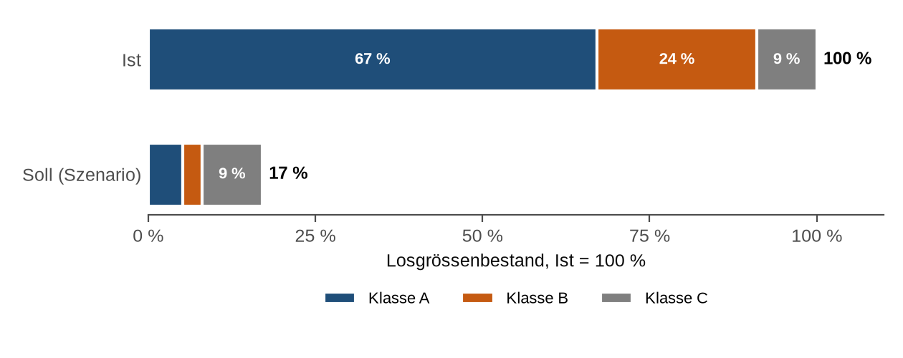
Abbildung 9: Losgrössenbestand Ist und Soll nach ABC-Klasse
Quelle: Eigene Darstellung, Daten: Daten-ABC-Analyse-Grofu (o. J.); Annahme A20.
Varianten: Mit 12 bzw. 6 Abrufen sinkt der Losgrössenbestand um 75 %, mit 52 bzw. 12 um 86 %; zusätzlich vier Abrufe pro Jahr für C-Teile ergäben 88 %. Mehr Abrufe heissen mehr Anlieferungen: Bei einer Anlieferung je Material und Abruf steigen sie für A-Teile von 3 474 auf 21 649 und für B-Teile von 4 245 auf 25 952 pro Jahr (Zielkonflikt in Block 2). Die Übertragung auf den Gesamtbestand zeigt Tabelle 18; sie hängt vom Anteil des Losgrössenbestands am Gesamtbestand ab, der in den Daten fehlt (Annahme A21). Der Umschlag von 3,5 gilt nur für den Losgrössenbestand; bei einem Anteil von 40–50 % am Gesamtbestand beträgt der Umschlag des Gesamtbestands 3,53 × 0,4 bis 0,5 = 1,4–1,8 pro Jahr.
Tabelle 18: Sensitivität der Bestandssenkung (C-Teile mit 0 % gerechnet)
Anteil Losgrössenbestand am Gesamtbestand (Annahme A21) | 30 % | 40 % | 50 % | 60 %
Senkung Gesamtbestand, konservativ (A 12 / B 6 Abrufe) | 22 % | 30 % | 37 % | 45 %
Senkung Gesamtbestand, Szenario (A 24 / B 12 Abrufe) | 25 % | 33 % | 41 % | 50 %
Quelle: Eigene Berechnung, Daten: Daten-ABC-Analyse-Grofu (o. J.); Annahmen A20 und A21.
Bestandsbrücke. Tabelle 19 rechnet den Gesamtbestand (Index Ist = 100) in zwei Fällen durch. Die Spanne entsteht aus zwei Unsicherheiten: der Abrufvariante und dem Anteil des Losgrössenbestands (A21). Die Untergrenze kombiniert die konservative Variante mit 40 %, die Obergrenze das Szenario mit 50 %; das Szenario allein ergibt 33–41 %. Gesenkt wird nur der Losgrössenbestand. Der übrige Bestand (Sicherheits-, Puffer- und Prozessbestand, darunter Lager 2 und 4) bleibt mit 0 % Wirkung stehen. So wird nichts doppelt gezählt: Soweit Lager 2 umgelagerte Lose enthält, steckt ihre Senkung bereits in der Abrufwirkung; was Lager 2 darüber hinaus puffert, ist nicht beziffert und nicht angerechnet. Die −72 bis −86 % Reichweite von Lager 2 (Tabelle 34) werden deshalb nicht addiert. Konsignation verlagert Bestand zum Lieferanten und zählt ebenfalls nicht.
Tabelle 19: Bestandsbrücke Ist → Soll als Szenariomodell
Zeile (Index Ist = 100) | Untergrenze | Obergrenze | Rechnung
(1) Abrufvariante; Anteil Losgrössenbestand (A21) | A ≥ 12, B ≥ 6; 40 % | A ≥ 24, B ≥ 12; 50 % | Annahmen A20, A21
(2) Losgrössenbestand Ist | 40,0 | 50,0 | 100 × Anteil
(3) Senkung Losgrössenbestand | −74,97 % | −82,94 % | Modell (Tabelle 17, Varianten)
(4) Losgrössenbestand Soll | 10,0 | 8,5 | (2) × (1 − (3))
(5) übriger Bestand Ist = Soll (inkl. Lager 2, 4) | 60,0 | 50,0 | 100 − (2); Wirkung 0
(6) Gesamtbestand Soll | 70,0 | 58,5 | (4) + (5)
(7) Senkung Gesamtbestand | −30,0 % | −41,5 % | Anteil × (3) = 1 − (6) ÷ 100
(8) Lagerumschlag Gesamtbestand Ist | 1,41 | 1,77 | 3,53 × Anteil
(9) Lagerumschlag Gesamtbestand Soll | 2,02 | 3,02 | (8) ÷ ((6) ÷ 100)
Quelle: Eigene Berechnung (analyse/bestand_bruecke.csv), Daten: Daten-ABC-Analyse-Grofu (o. J.); Annahmen A20, A21.
Rechenweg mit dem Taschenrechner: Untergrenze 0,40 × 74,97 % = 29,99 % ≈ 30 %, Obergrenze 0,50 × 82,94 % = 41,47 % ≈ 41 %; im Text steht deshalb −30 bis −41 %. Umschlag Soll: 1,412 ÷ 0,700 = 2,02 und 1,766 ÷ 0,585 = 3,02. Dieselbe Rechnung in % des Jahresvolumens: Losgrössenbestand 28,3 % (Ist), 7,1 % (konservativ) bzw. 4,8 % (Szenario); Gesamtbestand 28,3 ÷ 0,4 = 70,8 % → 70,8 − 21,2 = 49,6 %, bzw. 28,3 ÷ 0,5 = 56,6 % → 56,6 − 23,5 = 33,1 %; Umschlag = 100 % ÷ Gesamtbestand.

Fallstudien-Rechnungen
Kommissionierung (HWZ, o. J., S. 6): 14 Mrd. Teile / 1 000 Teile je Pick = 14 Mio. Picks pro Jahr = 50 000 Picks pro AT. Bei 500 Picks je Person und Tag sind das 28 000 Manntage bzw. 100 Personen bei 280 AT. Die 600 Personen im Ist leisten 14 Mio. / (600 × 280) = 83 Picks je Person und Tag, also ein Sechstel des Referenzwerts; das Reduktionspotenzial beträgt 500 Personen (−83 %). Mit der Stückzahl der Daten (14,75 Mrd.) wären es 105 Personen. Soll (Annahmen A4, A27): Lokale C-Teile tragen 86,3 % der Stückzahl, also 12,1 Mio. Picks; in der Anlage verbleiben 1,9 Mio. Picks, das sind 1,9 Mio. ÷ (500 × 280) = 14 Personen. Beim C-Teile-Partner fallen 12,1 Mio. ÷ 5 bis 12,1 Mio. ÷ 1 = 2,4–12,1 Mio. Nachfüllvorgänge an, das sind 17–86 Personen.
Lager 2 (HWZ, o. J., S. 3; Annahmen A1, A3): 2–4 Wochen × 280/52 AT = 10,8–21,5 AT Lagerreichweite. Mit 2 AT Umlagerung ergibt das eine Materialfluss-Durchlaufzeit ab Lager 1 von 12,8–23,5 AT (Modellwert, Tabelle 1). Senkung auf 3 AT = 1 − 3/10,8 bzw. 1 − 3/21,5 = 72–86 %; Lagerumschlag 280/21,5 = 13 bzw. 280/10,8 = 26 pro Jahr gegenüber 280/3 = 93 im Soll. Vom Vorlauf von 3 AT entfallen 2 AT (67 %) auf die Umlagerung (Annahme A2).
Lager 4 (HWZ, o. J., S. 4; Annahme A22): 400 Sendungen × 280 bzw. 365 Tage = 112 000–146 000 Sendungen pro Jahr bei 14 533 Overseas-Bestellungen = 7,7–10 Sendungen je Bestellung. Das ist ein rechnerischer Indikator für die Abwicklungskomplexität; ob eine «Sendung» eine Lieferung, ein Packstück oder ein Abruf ist, sagt die Fallstudie nicht.
Service und Distribution (HWZ, o. J., S. 5–7): Liefertreue 55 % → 45 % verspätete Aufträge; Lieferzeit +30–50 % → nötige Verkürzung 1 − 1/1,3 = 23 % bzw. 1 − 1/1,5 = 33 %; Frachtkosten = 84 % des Nettogewinns → jede Frachtkostensenkung um 10 % erhöht den Nettogewinn des OEM-Segments um 8,4 %.

Zielabweichung
Tabelle 20: Zielabweichung zwischen Ist und Vorgaben der Holding
Kennzahl | Ist | Soll / Ziel | Lücke | Grundlage
Kommissionierpersonal | 600 Personen | 100 Personen | −83 % | HWZ, o. J., S. 6
Kommissionierleistung | 83 Picks/Person/Tag | 500 Picks/Person/Tag | Faktor 6 | eigene Rechnung
Lagerreichweite Lager 2 | 10,8–21,5 AT | 3 AT | −72 bis −86 % | A1; HWZ, o. J., S. 3
Gesamtbestand | Index 100 | Index 60–70 | −30 bis −40 % (Schätzung) | HWZ, o. J., S. 5
Lieferzeit gegenüber Wettbewerb | +30 bis +50 % | Wettbewerbsniveau | −23 bis −33 %¹ | HWZ, o. J., S. 5
Liefertreue Anlagenbau | 55 % | ≥ 95 % (Annahme A10, Block 3) | 45 % verspätet | HWZ, o. J., S. 6
Quelle: Eigene Darstellung und Berechnung auf Basis von HWZ (o. J., S. 3–6) und Daten-ABC-Analyse-Grofu (o. J.). ¹ 1 − 1/1,3 bzw. 1 − 1/1,5: Wer 30–50 % über dem Wettbewerb liegt, muss die Lieferzeit um 23–33 % senken, nicht um 30–50 %.

Reproduzierbarkeit
Die Auswertung läuft mit Python 3 (pandas, xlrd, matplotlib): python analyse/abc_analyse.py erzeugt alle Tabellen in analyse/, die Diagramme in abbildungen/ und analyse/kennzahlen.csv; python abbildungen/ist_materialfluss.py zeichnet den Ist-Materialfluss. Eine Dateiübersicht steht in analyse/README.md.

Anhang B: Herleitung der Nutzwertanalyse Block 1
Für alle Varianten gilt P3 (Pull, Lager 2 aufgelöst). Bewertet wird nur die Importroute mit dem Zollverfahren, und nur für die Varianten, die das Muss-Kriterium «rechtlich zulässig 2026» erfüllen (Tabelle 3). Distanzen und Laufzeiten sind Szenarioannahmen (A30); die Punkte sind eigene Bewertungen.
Tabelle 21: Nutzwertanalyse Importroute: Bewertung (1–5) und Begründung je Kriterium
Kriterium | V2 Hafen-Hub Indien | V3 Zollverschluss im Werk
Lieferzeit (25 %) | 3: keine Grenze, aber längerer Landvorlauf (A30) und zusätzliche Hubstufe | 4: längerer Landvorlauf (A30), aber keine Zwischenlagerung
Kosten (20 %) | 3: Hubmiete, zweites Ein- und Auslagern, Transport Hub–Werk | 4: eine Stufe weniger; Zollverwaltung im Werk; Export ohne Einfuhrzoll (Customs Act, 1962, Sec. 69)
Bestand/Kapital (20 %) | 3: Hubbestand, Zoll erst bei Abruf | 5: eine Stufe, Abgaben gestundet bis zur Entnahme
Flexibilität (10 %) | 3: Abruf aus dem Hub | 3: Containerrhythmus, Konsolidierung am Ursprung
SC-Risiken (15 %) | 4: mehrere Häfen als Ausweichroute | 4: wie V2, Bestand an einem Ort konzentriert
Umsetzbarkeit (10 %) | 4: über 3PL kurzfristig einkaufbar | 2: Lizenz nach Sec. 58/65, Bürgschaft nach Sec. 59, Warehouse Keeper, Zoll-IT
Nutzwert | 3,25 | 3,90
Quelle: Eigene Darstellung; Rechtsgrundlagen: Customs Act, 1962, und CBIC (2019).
Tabelle 22: Sensitivität der Nutzwertanalyse Importroute
Gewichtung | V2 | V3
Basis (25/20/20/10/15/10) | 3,25 | 3,90
Alle Kriterien gleich (je 1/6) | 3,33 | 3,67
Umsetzbarkeit 20 %, Bestand 10 % | 3,35 | 3,60
V3 Lieferzeit 3 statt 4 (Landvorlauf, A30) | 3,25 | 3,65
Quelle: Eigene Berechnung.
Zollverfahren MOOWR im Detail. Voraussetzung sind eine Lizenz als privates Zolllager (Customs Act, 1962, Sec. 58) und die Bewilligung nach Sec. 65 sowie eine Bürgschaft über das Dreifache der Abgaben (Sec. 59). Importierte Inputs werden ohne Abgabenzahlung eingelagert und bleiben bis zu Verbrauch oder Entnahme im Lager (Sec. 61, 65). Beim Export der Fertigprodukte ist auf die enthaltenen Importwaren kein Einfuhrzoll zu zahlen (Sec. 69). Beim Inlandabsatz werden die Einfuhrabgaben auf den Importanteil mit einer Ex-bond-Anmeldung fällig, und der Verkauf unterliegt der GST; Inlandbeschaffung ist nicht steuerfrei (CBIC, 2019, Para 7–8, 11). Ob die IGST auf importierte Inputs ebenfalls gestundet wird, ist plausibel, aber nicht ausdrücklich belegt.
Historische Vergleichsvarianten. Mit denselben Kriterien, aber ohne das Verbot, also im Rechtsrahmen der Fallstudie, hätte V1 (Karatschi) 2,75 und V4 (Produktion Pakistan) 1,40 Punkte erreicht. Auch dann läge V3 vorn. Seit dem 2. Mai 2025 sind beide Varianten rechtlich ausgeschlossen (DGFT, 2025, Para 2.20A) und werden deshalb nicht mehr bewertet.

Anhang C: Make-or-Buy wertschöpfungsneutraler Prozesse
Tabelle 23: Make-or-Buy für wertschöpfungsneutrale Prozesse
Prozess | Empfehlung | Begründung
Zollabwicklung, Konsolidierung Import | Buy (Zollspediteur/3PL) | Spezialwissen; aus fixen werden variable Kosten (Hutzler & Fuchs, 2021, S. 60)
C-Teile-Disposition und -Bereitstellung | Buy (C-Teile-Management mit Konsignation) | Distributoren, auch in der Elektronik, disponieren bis an den Verbrauchsort und rechnen nach Verbrauch ab (Hutzler & Fuchs, 2021, S. 38)
Verpackung, Versand Export | Buy (3PL am Werk) | Standardprozess ohne Differenzierung
Vormontage einfacher SFG | Buy (Outsourcing-Partner: kurzfristig Kit-Kanban, mittelfristig Modular Sourcing) | kein schützenswertes Know-how (HWZ, o. J., S. 5)
LKW-Shuttle Lager 1 → Lager 2 | entfällt | Lager 2 wird aufgelöst
Kommissionierung Zentrallager | Make (automatisiert) | im Vergleich mit 3PL und manuell bestätigt (Tabelle 31)
Quelle: Eigene Darstellung in Anlehnung an Hutzler und Fuchs (2021, S. 59–60).

Anhang D: Beschaffungsstrategien nach der ABC-Bestellfrequenz-Matrix
Die Matrix kombiniert die ABC-Klasse mit der heutigen Bestellhäufigkeit (Abbildung 8). Die Bestellfrequenz ersetzt keine XYZ-Analyse: Ob ein Material für JIT oder Kanban taugt, hängt von Verbrauchsregelmässigkeit, Wiederbeschaffungszeit, Versorgungssicherheit, Lieferqualität und Abrufmenge ab (Hutzler & Fuchs, 2021, S. 35–38). Die Zuordnung gilt deshalb vorläufig, bis XYZ- und Kritikalitätsanalyse vorliegen (Roadmap Phase 1).
Tabelle 24: Beschaffungsstrategien nach der ABC-Bestellfrequenz-Matrix
Segment | Anteil | Beschaffungsstrategie | Lager-/Lieferkonzept (vorläufig)
A, ≥ 4 Bestellungen p. a. | 371 Materialien, 22 % des Werts | Rahmenvertrag mit Jahresmenge, Single bzw. Dual Sourcing, Wertanalyse | Abrufe ≥ 24 p. a. (rund zweimal monatlich), Konsignationslager beim Werk; JIT/Kanban erst nach XYZ- und Kritikalitätsprüfung
A mit 1–3 Bestellungen p. a. und B | 531 A-Materialien (48 % des Werts) und 2 161 B-Materialien (20 %) | Rahmenvertrag, rollierender Forecast mit dem Lieferanten, Sicherheitsbestand nach Kritikalität | Abruf aus dem Zentrallager: A ≥ 24, B ≥ 12 p. a. (monatlich)
C lokal | 15 299 Materialien | Bündelung bei 2–3 Systemlieferanten (C-Teile-Management), Eignung je Warengruppe zu prüfen | Konsignation, 2-Behälter-Kanban direkt an den Verbauort
C Übersee | 5 281 Materialien | Konsolidierung beim Distributor bzw. Spediteur am Ursprung | Sammelcontainer in den Zollverschluss, Sicherheitsbestand im Zentrallager (Block 1)
Quelle: Eigene Darstellung in Anlehnung an Hutzler und Fuchs (2021, S. 35–38). Daten: Daten-ABC-Analyse-Grofu (o. J.).

Anhang E: Rechenweg Potenzialmatrix Distribution
Das Potenzial eines Wegs w für ein Segment s ist die Summe aus Bewertung mal Gewicht über die vier Kriterien (Tabelle 10). Beispiel OEM, Seefracht direkt: 0,15 · 1 + 0,50 · 5 + 0,15 · 1 + 0,20 · 2 = 3,20. Zur Gewinnwirkung im OEM-Segment: Ist der Nettogewinn N und betragen die Frachtkosten 0,84 · N (HWZ, o. J., S. 7), so ist das Ergebnis vor Fracht 1,84 · N. Sinken die Frachtkosten um den Anteil x, steigt der Nettogewinn auf N · (1 + 0,84 · x). Ab welchem Kostengewicht c die Seefracht (W3) die Luftfracht (W1) schlägt, folgt aus 5c + 1,4 (1 − c) = c + 3,9 (1 − c), wobei die übrigen Gewichte im Verhältnis 15 : 15 : 20 verteilt sind. Daraus ergibt sich c ≈ 0,38.

Anhang F: Soll-Distributionsnetz
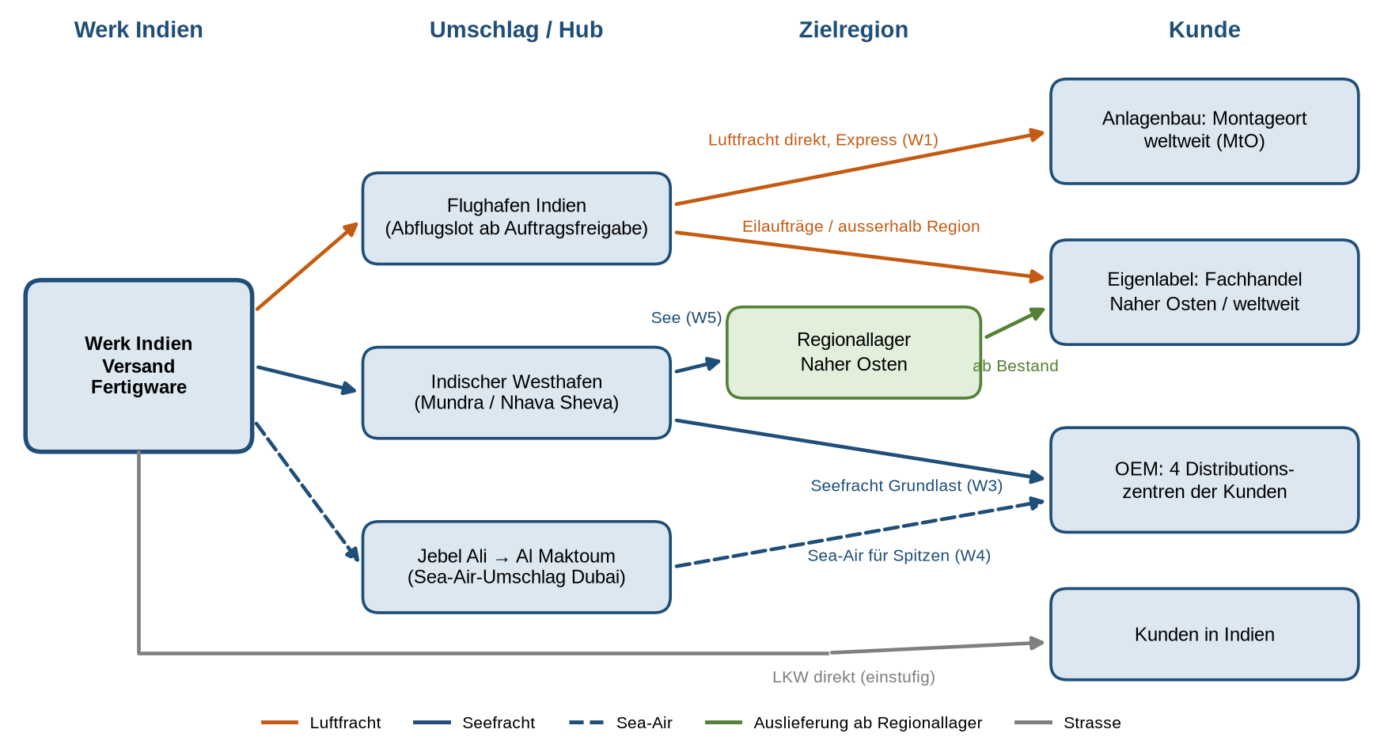
Abbildung 10: Soll-Distributionsnetz je Segment
Quelle: Eigene Darstellung.

Anhang G: Block 3, Block 4 und Gesamtkonzept
Alle Nutzwerte, das Lieferzeitmodell und die Kennzahlen in diesem Anhang berechnet analyse/block3_4_kennzahlen.py, das die Summen- und Leerzeilen am Blattende der Daten entfernt (23 643 Rohmaterialien). Die Abbildungen erzeugen die Skripte in abbildungen/.

Nutzwertanalyse Produktionsform je Segment
Punkte: 1 = schlecht, 5 = sehr gut. Ws = Werkstatt, Ins = Insel/Montagezelle, Fl = Fliess/Takt. In Klammern stehen die Nutzwerte bei gleichen Gewichten.
Tabelle 25: Nutzwertanalyse Produktionsform je Segment
Segment | Kriterien (Gewicht) | Ws | Ins | Fl
Anlagenbau-Module | Durchlaufzeit/Liefertreue (40 %) | 1 | 4 | 3
 | Variantenflexibilität (35 %) | 5 | 4 | 1
 | Qualität (15 %) | 4 | 4 | 5
 | Investition (10 %) | 5 | 3 | 1
 | Nutzwert | 3,25 (3,75) | 3,90 (3,75) | 2,40 (2,50)
Endgeräte Eigenlabel/OEM | Produktivität/Automatisierung (35 %) | 2 | 3 | 5
 | Durchlaufzeit (25 %) | 1 | 4 | 5
 | Bestand/Kapitalbedarf (20 %) | 1 | 4 | 4
 | Investition (20 %) | 5 | 3 | 1
 | Nutzwert | 2,15 (2,25) | 3,45 (3,50) | 4,00 (3,75)
SFG neues Werk | Durchlaufzeit (30 %) | 1 | 4 | 5
 | Bestand/Kapitalbedarf (25 %) | 1 | 4 | 4
 | Teilefamilien-Flexibilität (25 %) | 5 | 4 | 1
 | Qualität (20 %) | 4 | 4 | 5
 | Nutzwert | 2,60 (2,75) | 4,00 (4,00) | 3,75 (3,75)
Quelle: Eigene Darstellung und Berechnung.
Gewichte: Im Anlagenbau zählen Termin und Varianten, denn die Module sind «sehr kundenspezifisch», und Verzug löst Konventionalstrafen aus (HWZ, o. J., S. 6). Bei den Endgeräten zählen Produktivität und Automatisierung (S. 5–6). Bei den SFG des neuen Werks zählen Fluss und Teilefamilien, weil dort Know-how- und Schwierigteile entstehen (S. 5).
Tabelle 26: Herleitung der Punktwerte aus den Skript-Merkmalen
Prinzip | Merkmale laut Skript (wörtlich) | Folgerung für die Punkte
Werkstatt | «Hohe Flexibilität und Kundenorientierung», «Hohes und reproduzierbares Qualitätsniveau», «Lange Transportwege und DLZ, wenn Produkt vielseitig bearbeitet wird», «Hohe Zwischenlager (Umlaufvermögen)» (S. 44–45) | Flexibilität 5, DLZ und Bestand 1, Qualität 4 (laut Skript wie die Gruppenfertigung «hohes und reproduzierbares» Niveau); keine Umbauinvestition
Gruppen/Insel | «Mittlere Flexibilität und mittlere Kundenorientierung (Varianten)», «Mittlerer [sic] bis kurze Transportwege», «Mittlerer [sic] bis geringe Zinskosten für Umlaufvermögen», «Hohes und reproduzierbares Qualitätsniveau» (S. 46); Fertigungsinsel mit Teilefamilien, nur kleine Umrüstungen (S. 47) | DLZ, Bestand und Qualität 4; Flexibilität 4; Layoutumbau 3
Fliess/Takt | «Verarbeiten von technisch stabilen Produkten (keine Änderungen)», «Grosser Kapitalbedarf und hohe Fixkosten», «wenig Flexibilität», «Höchstes und reproduzierbares Qualitätsniveau», «Sehr kurze Transportwege» (S. 46); Investitionskosten «generell sehr hoch» (S. 47) | DLZ, Qualität, Produktivität 5; Flexibilität und Investition 1; Bestand 4 (hoher Volumenbedarf für An- und Abliefermaterial, S. 46); im Anlagenbau DLZ nur 3, weil kundenspezifische Module den Takt brechen und hohe Einrichtezeiten auslösen (S. 46)
Quelle: Eigene Darstellung, Zitate aus Hutzler und Fuchs (2021, S. 44–47).

Lieferzeitmodell Anlagenbau (hypothetische Szenarien)
Die Fallstudie nennt nur die Liefertreue von 55 % und den Rückstand von 30–50 % auf den Wettbewerb, aber weder Prozesszeiten noch Ursachen der Verspätungen (HWZ, o. J., S. 5–6). Das Modell trennt deshalb die Prozesszeiten und zeigt, welche davon die Massnahmen beeinflussen (Tabelle 27). Alle Zahlen sind Annahmen.
Tabelle 27: Prozesszeiten Anlagenbau und Hebel der Massnahmen
Abschnitt | Ist | Soll | beeinflusst durch | Basis
Auftragsklärung, Freigabe, Warten auf Kapazität | unbekannt | unbekannt | S&OP, Kapazitätsreserve (A11), Abflugslot bei Freigabe | noch zu erheben
Interne Wiederbereitstellungszeit (Planwert) bei fehlendem SFG | 3 AT Vorlauf, davon 2 AT Umlagerung | ≤ 1 AT ab Zentrallager | Zentrallager, Milkrun (Block 4) | Fallstudie S. 3; A2, A12
SFG-Fertigung bei fehlendem SFG | 3 AT | 3 AT | nicht verkürzt; der CODP senkt nur die Häufigkeit | A18
Endmontage | 2 AT | 2 AT | Montagezelle, Glättung | A18
Luftfracht | 2 AT | 2 AT | feste Abflugslots (Distribution) | A18
Anteil Aufträge mit fehlendem SFG | unbekannt; Szenarien 20 % und 45 % | 1 − 0,98^{n} | Supermarkt (CODP), Lieferbereitschaft (A15) | A19
Quelle: Eigene Darstellung; Annahmen A2, A11, A12, A15, A18, A19.
Drei methodische Punkte bestimmen das Ergebnis:
- Reichweite ist keine Wiederbeschaffungszeit. Die Materialfluss-Durchlaufzeit von 12,8–23,5 AT ist eine Verweildauer (Tabelle 1). Ein fehlendes SFG wartet nicht zwingend so lange. Szenario (a) rechnet deshalb Ist und Soll mit der internen Wiederbereitstellungszeit (Planwert 3 → ≤ 1 AT). Szenario (b) rechnet beide mit der Materialfluss-Durchlaufzeit (12,8–23,5 → ≈ 1 AT, Tabelle 34) und bleibt nur als Obergrenze stehen. Jede Zeile vergleicht so dieselbe Grösse.
- Verspätung ist nicht gleich Fehlteil. 45 % verspätete Aufträge heissen nicht, dass 45 % auf ein SFG warten; ebenso können Transport, Kapazität, Qualität oder Planung die Ursache sein. 45 % ist die rechnerische Obergrenze, falls jede Verspätung ein Fehlteil wäre; 20 % ist ein gewählter Vergleichswert.
- Lieferbereitschaft je Material ist nicht je Auftrag. Bei 98 % je Material und n unabhängigen Komponenten ist ein Auftrag nur mit 0,98^{n} vollständig (Tabelle 28). Wie viele Supermarkt-Komponenten ein Modul braucht, ist nicht bekannt.
Tabelle 28: Lieferbereitschaft je Material und Vollständigkeit je Auftrag
Komponenten je Auftrag n | 1 | 5 | 10 | 20
Aufträge vollständig (0,98^{n}) | 98,0 % | 90,4 % | 81,7 % | 66,8 %
Aufträge mit Fehlteil | 2,0 % | 9,6 % | 18,3 % | 33,2 %
Quelle: Eigene Berechnung (Annahme A15).
Die Lieferzeit ergibt sich als Endmontage plus Luftfracht (4 AT) plus Anteil der Aufträge mit fehlendem SFG mal Zusatzzeit. Die Zusatzzeit beträgt im Ist (a) 3 + 3 = 6 AT oder (b) 15,8–26,5 AT, im Soll 1 + 3 = 4 AT.
Tabelle 29: Hypothetische Szenarien Lieferzeit Anlagenbau
Szenario Ist (Zusatzzeit, Anteil mit fehlendem SFG) | Ist (AT) | Soll bei n = 1 | Soll bei n = 10
(a) 6 AT, 20 % | 5,2 | 4,1 (−22 %) | 4,7 (−9 %)
(a) 6 AT, 45 % | 6,7 | 4,1 (−39 %) | 4,7 (−29 %)
(b) 15,8–26,5 AT, 20 % (Obergrenze) | 7,2–9,3 | 4,1 (−43 bis −56 %) | 4,7 (−34 bis −49 %)
(b) 15,8–26,5 AT, 45 % (Obergrenze) | 11,1–15,9 | 4,1 (−63 bis −74 %) | 4,7 (−57 bis −70 %)
Quelle: Eigene Berechnung mit analyse/block3_4_kennzahlen.py (Annahmen A1, A2, A15, A18, A19).
Die Spannweite reicht von −9 % bis −74 %. Die nötigen −23 bis −33 % (Tabelle 20) erreicht das Konzept nur, wenn heute ein grosser Teil der Aufträge auf fehlende SFG wartet oder die Wartezeit deutlich länger ist als der Dispositionsvorlauf. Im Szenario (a) mit 20 % reicht es nicht. Ob Grofu das Wettbewerbsniveau erreicht, lässt sich deshalb erst nach der Baseline sagen: Verspätungsursachen, Komponenten je Modul und Prozesszeiten werden in Phase 1 erhoben. Ergänzende Hebel sind kürzere Freigabe-, Montage- und Abflugzeiten.

Logistikkonzept als Übersicht
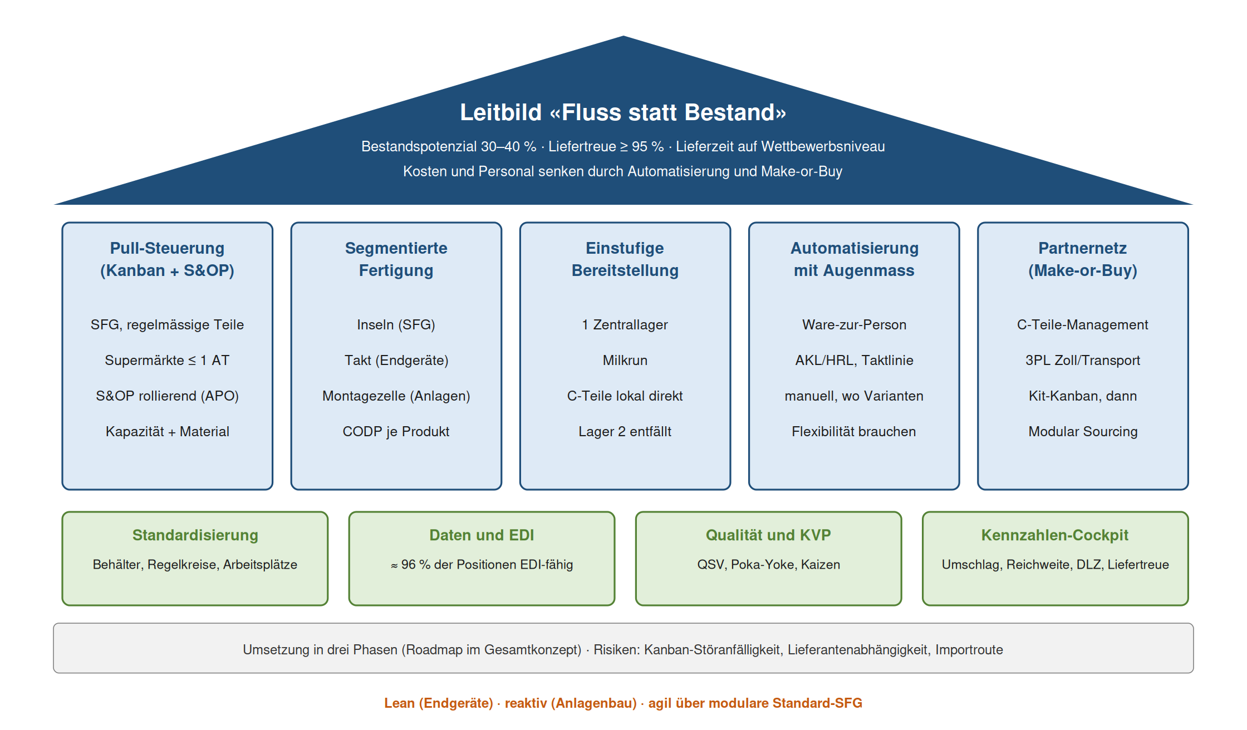
Abbildung 11: Logistikkonzept Grofu: Leitbild, fünf Prinzipien, Fundament
Quelle: Eigene Darstellung.

Nutzwertanalysen Lagerstruktur und Kommissionierung
Tabelle 30: Nutzwertanalyse Lagerstruktur
Kriterium | Gewicht | L1 zweistufig, Lager 2 auf Soll | L2 einstufig, Zentrallager + Supermärkte | L3 Lager 1 an 3PL
Bestand/Lagerumschlag | 25 % | 2 | 5 | 3
Lagerfläche | 20 % | 2 | 5 | 4
Durchlaufzeit | 25 % | 2 | 5 | 3
Versorgungssicherheit | 15 % | 4 | 4 | 2
Investition/Umsetzung | 15 % | 5 | 3 | 2
Nutzwert (gleiche Gewichte) |  | 2,75 (3,00) | 4,55 (4,40) | 2,90 (2,80)
Quelle: Eigene Darstellung und Berechnung.
Tabelle 31: Nutzwertanalyse Kommissioniersystem und Betreiber
Kriterium | Gewicht | K1 Mann-zur-Ware manuell (Ist) | K2 Ware-zur-Person, Eigenbetrieb | K3 Ware-zur-Person, 3PL
Personalbedarf/Produktivität | 25 % | 1 | 5 | 5
Integration in die Pull-Steuerung | 25 % | 2 | 5 | 3
Kapitalbedarf | 15 % | 5 | 2 | 4
Flexibilität (Menge/Varianten) | 15 % | 4 | 3 | 3
Abhängigkeit/Know-how-Risiko | 20 % | 4 | 4 | 2
Nutzwert (gleiche Gewichte) |  | 2,90 (3,20) | 4,05 (3,80) | 3,45 (3,40)
Quelle: Eigene Darstellung und Berechnung; Kriterien nach den Make-or-Buy-Faktoren (Hutzler & Fuchs, 2021, S. 60).
Tabelle 32: Begründung der Punktwerte Lagerstruktur und Kommissionierung
Variante | Kernbegründung
L1 | Bestand sinkt, aber Doppel-Handling, Shuttle und 2 AT Umlagerung bleiben. Keine Fläche frei, geringe Investition
L2 | Lager 2 und Shuttle entfallen, Reichweite ≤ 1 AT. Versorgungssicherheit hängt an der Kanban-Disziplin (S. 48), deshalb 4 Punkte
L3 | eigene Abwägung: Lager 1 ist schon automatisiert und am Standort; zusätzliche Vertragsschnittstelle im Regelkreis, Abhängigkeit. Make-or-Buy ist schwer revidierbar (S. 60)
K1 | 83 Picks pro Person und Tag; keine Investition, flexibel, aber nicht skalierbar
K2 | 500 Picks pro Person und Tag (HWZ, o. J., S. 6); Steuerung im eigenen Regelkreis; hohe, aber budgetierte Investition (S. 5)
K3 | gleiche Produktivität, Kapital teils beim Dienstleister; Schnittstelle Lager–Milkrun, Know-how-Verlust (S. 60)
Quelle: Eigene Darstellung.

Personalbedarf Kommissionierung: Referenz und Szenario
Tabelle 33: Personalbedarf Kommissionierung: belegter Referenzwert und hypothetisches Szenario
Fall | Grofu intern | extern (C-Teile-Partner) | Netzwerk | Basis
Ist | 600 | – | 600 | Fallstudie (S. 6)
Referenz Hochleistungssystem, 14 Mrd. Teile | 100 | – | 100 | Fallstudie (S. 6), belegt
Referenz mit Datenstückzahl, 14,75 Mrd. Teile | 105 | – | 105 | Daten; andere Definition (Anhang A)
Szenario lokale C-Teile per Kanban extern, Basis 14 Mrd. | 14 | 17–86 | 31–100 | hypothetisch (A4, A27)
dasselbe, Basis 14,75 Mrd. | 14 | 18–91 | 33–105 | hypothetisch (A4, A27)
nicht eingerechnet: Wareneingang, Nachschubsteuerung, Milkrun, Instandhaltung, Automationsbetreuung | noch zu erheben | teilweise beim Partner | – | –
Quelle: Eigene Berechnung mit analyse/block3_4_kennzahlen.py; Daten: HWZ (o. J., S. 6), Daten-ABC-Analyse-Grofu (o. J.).
Das Szenario beruht auf drei ungesicherten Annahmen: Picks verteilen sich wie die Stückzahl (A4); ein Kanban-Behälter fasst eine bis fünf Pickmengen; der Partner füllt mit derselben Leistung von 500 Vorgängen pro Person und Tag nach (A27). Der Stückanteil der lokalen C-Teile (86,3 %) stammt aus den Daten, die Pickzahl aus der Fallstudie. Belastbar wird das Szenario erst mit einer Pick- und Prozessanalyse. Es zeigt vor allem, dass ein Teil der Arbeit zum Partner wandert und nicht wegfällt.

Berechnungen Block 4
Tabelle 34: Berechnungen zu Block 4
Grösse (Ist und Soll gleich definiert, Tabelle 1) | Rechnung | Ist → Soll
Kommissionierleistung | 14 Mio. Picks ÷ (600 bzw. 100 Personen × 280 AT) | 83 → 500 Picks/Person/Tag
Lagerreichweite der linienahen Pufferstufe (Lager 2 → Supermarkt) | Ist 2–4 Wochen × 280/52 (A1); Soll Lager 2 laut Fallstudie 3 AT, Supermarkt ≤ 1 AT (A12) | 10,8–21,5 → 3 → ≤ 1 AT
Lagerumschlag derselben Stufe | 280 AT ÷ Reichweite | 13–26 → 93 → ≥ 280 pro Jahr
Bestandssenkung Lager 2 auf 3 AT | 1 − 3 ÷ (10,8 bzw. 21,5) | −72 bis −86 %
Materialfluss-Durchlaufzeit ab Lager 1 bzw. Zentrallager | Ist 2 AT Umlagerung + 10,8–21,5 AT Verweildauer Lager 2 (A1, A2); Soll Milkrun-Zyklus (Stunden) + Verweildauer Supermarkt ≤ 1 AT (A12) | 12,8–23,5 → ≈ 1 AT (Modell)
Interne Wiederbereitstellungszeit (Planwert) | Ist Dispositionsvorlauf 3 AT, davon 2 AT Umlagerung (HWZ, o. J., S. 3; A2); Soll Zielwert (A12); gemessene Werte noch zu erheben | 3 → ≤ 1 AT
Lagerumschlag Gesamtbestand | Ist 3,53 × (0,4 bzw. 0,5); Soll Ist ÷ (0,700 bzw. 0,585) (Tabelle 19, A21) | 1,41–1,77 → 2,02–3,02 pro Jahr
Personal Kommissionierung Referenz | 14 Mio. Picks ÷ (500 × 280 AT) | 600 → 100 Personen (Fallstudie)
Personal Kommissionierung Szenario | 1,9 Mio. Picks ÷ 140 000; 12,1 Mio. ÷ (5 bzw. 1) ÷ 140 000 (Annahmen A4, A27) | 600 → 14 + 17–86 = 31–100 Personen (hypothetisch)
Quelle: Eigene Berechnung; Daten aus HWZ (o. J., S. 3–6) und analyse/kennzahlen.csv.

Wirtschaftlichkeit und Personal
Brutto und netto. Im Szenario von Tabelle 33 sinkt der Personalbedarf im Netzwerk um 500–570 Stellen. Bei Vollkosten von 200 000–250 000 Rupien je Stelle und Jahr (Annahme A6) entspricht das einer Bruttoeinsparung von rund 100–140 Mio. Rupien pro Jahr. Die Nettoeinsparung ist kleiner und ohne Offerten nicht bezifferbar. Abzuziehen sind:
- Zuschläge und Marge des C-Teile-Partners,
- Lizenzen, Wartung, Ersatzteile, Energie und Betrieb der Anlage,
- zusätzliches Personal für Instandhaltung und Automationsbetreuung,
- Schulung und Umbau,
- einmalige Abfindungen.
Positive Effekte aus geringerem Bestand, weniger Fehlern oder frei werdender Fläche zählen erst, wenn sie gemessen sind (Cockpit, Tabelle 9). Eine Investitionsobergrenze lässt sich daraus nicht ableiten. Tabelle 35 zeigt deshalb nur als Rechenbeispiel, wie die Amortisationsdauer (Investition ÷ jährliche Nettoeinsparung) von beiden Grössen abhängt. Die Werte sind frei gewählt, keine Offerten; 140 Mio. Rupien entsprechen der Bruttoeinsparung ohne jede Gegenposition.
Tabelle 35: Rechenbeispiel Amortisationsdauer der Kommissionierautomatik (keine Prognose)
Investition (Mio. Rupien) | Netto 50 Mio./Jahr | Netto 100 Mio./Jahr | Netto 140 Mio./Jahr (= brutto)
250 | 5,0 Jahre | 2,5 Jahre | 1,8 Jahre
500 | 10,0 Jahre | 5,0 Jahre | 3,6 Jahre
1 000 | 20,0 Jahre | 10,0 Jahre | 7,1 Jahre
Quelle: Eigene Berechnung; Bruttoeinsparung nach Annahme A6.
Personal und Arbeitsrecht. Die Stellenplanung in Phase 1 teilt die Betroffenen in vier Gruppen ein:
- Stellen, die entfallen und über natürliche Fluktuation nicht neu besetzt werden,
- interne Weiterbeschäftigung nach Umschulung, etwa für Inseln, Milkrun, Instandhaltung und Automationsbetreuung,
- Übertritt zu Dienstleistern wie dem C-Teile-Partner,
- Kündigungen, die danach noch nötig sind.
Die Grösse der Gruppen ist offen. Das Kapitel X des Industrial Relations Code gilt für Fabriken, die in den letzten zwölf Monaten im Durchschnitt mindestens 300 workers je Arbeitstag beschäftigt haben; die zuständige Regierung kann die Schwelle nur erhöhen (Industrial Relations Code, 2020, Sec. 77). Massgebend ist der betroffene Betrieb, nicht der Konzern. Bei «mehreren Tausend Mitarbeitenden» (HWZ, o. J., S. 3) ist die Schwelle wahrscheinlich überschritten. Zu prüfen sind aber die Zahl der workers im Betrieb und eine allfällige höhere Schwelle des Bundesstaats, der nicht bekannt ist. Gilt das Kapitel, braucht eine Entlassung drei Monate Kündigungsfrist und die vorgängige Bewilligung der Regierung, dazu eine Abfindung von 15 Tagen Durchschnittslohn je Dienstjahr (Sec. 79). Eine Schliessung ist mindestens 90 Tage vorher zu beantragen (Sec. 80). Nach eigener Auslegung des Wortlauts betrifft die Bewilligung nur Gruppe 4, nicht Fluktuation, interne Weiterbeschäftigung oder einen Übertritt ohne Entlassung. Die Umschulungsquote im Cockpit bezieht sich auf alle ursprünglich Betroffenen. Ihr Zielwert folgt aus der Stellenplanung.

Freigabekriterien für den Abbau von Lager 2
Lager 2 wird nicht zu einem Stichtag geschlossen, sondern in Stufen abgebaut. Jede Stufe setzt voraus, dass alle Gates in Tabelle 36 über den Messzeitraum erfüllt sind. Eine Lieferbereitschaft von 98 % je Material reicht allein nicht: Bei zehn Komponenten je Auftrag sind dann nur 0,98¹⁰ = 82 % der Aufträge vollständig (Tabelle 28). Sollen 95 % der Aufträge vollständig sein, braucht es je Material 0,95^{1/n}, also 99,0 % bei n = 5, 99,5 % bei n = 10 und 99,7 % bei n = 20. Alle Zielwerte sind Vorschläge des Projektteams (Annahme A37) und nach der Baseline festzulegen.
Tabelle 36: Gates für den Abbau von Lager 2 (Zielwerte als Vorschlag)
Gate | Messgrösse | Vorschlag Zielwert (A37) | Messzeitraum
G1 Liefertreue Lieferanten | termin- und mengentreue Anlieferungen ÷ alle, A/B- und kritische Teile | ≥ 95 % | 3 Monate, wöchentlich
G2 Milkrun | Runden im Zeitfenster ÷ alle Runden | ≥ 98 % | Pilot, täglich
G3 Lieferbereitschaft je Material | Bereitstellungen ohne Fehlteil ÷ alle | ≥ 98 % (A15), meist höher nötig (G4) | täglich
G4 Fehlteilquote je Auftrag | Aufträge mit mindestens einem Fehlteil ÷ alle | ≤ 5 % | wöchentlich
G5 Wiederbeschaffungszeit | gemessene Zeit je kritischem Teil, extern und intern | ≤ Reichweite des Sicherheitsbestands | vor jeder Stufe
G6 Sicherheitsbestand | kritische Teile nach Tabelle 16 bewertet, Bestand im Zentrallager vorhanden | 100 % der kritischen Teile | vor jeder Stufe
G7 Notfallkonzept | Notfall-Milkrun, Ausweichlieferant oder Dual Sourcing für kritische A-Teile, zweiter Hafen | vorhanden und einmal geübt | vor Stufe 1
G8 Systeme | EDI-Abrufe, Lieferavis und Kanban-Signale ohne manuelle Korrektur; Bestandsgenauigkeit | ≥ 98 % bzw. ≥ 99 % | monatlich
Quelle: Eigene Darstellung; Kritikalität nach Tabelle 16, Kanban-Risiko nach Hutzler & Fuchs (2021, S. 48).
Abbaupfad. Phase 1: Baseline, Kritikalität und Wiederbeschaffungszeiten erheben; Lager 2 behält seinen Bestand. Pilot (Monat 9–12): eine Fertigungsinsel und die Montagezelle aus Supermarkt und Milkrun, Lager 2 läuft als Rückfallebene mit. Danach sinkt die Reichweite von Lager 2 in Stufen auf ≤ 10, ≤ 5 und ≤ 3 AT; die nächste Stufe folgt erst, wenn alle Gates drei Monate in Folge erfüllt sind. Aufgelöst wird Lager 2 frühestens in Monat 24. Fällt ein Gate unter den Zielwert, stoppt der Abbau, und der Puffer der betroffenen Teile geht auf die vorherige Stufe zurück.

Risiken des Gesamtkonzepts
Tabelle 37: Risiken und Gegenmassnahmen
Risiko | Wirkung | Gegenmassnahme
Route über Pakistan seit 2.5.2025 gesperrt (DGFT, 2025, Para 2.20A); neue Route noch nicht erprobt | Lager 4 entfällt; Anlaufrisiko im Import | V2 (Hub Westhafen) ab sofort, V3 als Ziel; zweiter indischer Hafen als Ausweichroute
Kleine Kanban-Puffer (Hutzler & Fuchs, 2021, S. 48) | Stillstand an Inseln oder Linie | Lager 2 nur stufenweise und nach erfüllten Gates G1–G8 abbauen (Tabelle 36); Sicherheitsbestand für kritische und Übersee-C-Teile
Abhängigkeit von JIT- und Systemlieferanten (S. 36, 38) | Versorgungsausfall | Dual Sourcing für kritische A-Teile (S. 65); Lieferantenbewertung (S. 40)
Bewilligung des Zollverschlusses verzögert sich | V3 später | V2 als Übergang (Annahme A17)
Automatisierung läuft schlecht an | Kommissionierleistung bricht ein | modularer Ausbau, Parallelbetrieb bis zur Abnahme
Stellenabbau in der Kommissionierung (Referenz 500 Stellen) | Widerstand, Know-how-Verlust; Kündigungen bewilligungspflichtig, falls der Betrieb im Schnitt ≥ 300 workers hat (Industrial Relations Code, 2020, Sec. 77, 79) | Stellenplanung in vier Gruppen; Umschulung für Inseln, Milkrun, Instandhaltung; Fluktuation nutzen; allfälliges Gesuch in Phase 1
Kanban-Behälter- und Pick-Annahmen falsch (A4, A27) | Anlage zu gross oder zu klein | auf den Referenzwert auslegen, modular erweitern; Pick-ABC in Phase 1
Datenbasis ohne Zeitreihen, Modellrechnungen | Potenziale falsch eingeschätzt | Baseline in Phase 1; Zielwerte nach 6 Monaten überprüfen
Fehlendes Management Commitment (S. 66) | Umstellung bleibt Papier | schnell messbare Erfolge in Phase 1
Quelle: Eigene Darstellung.

Anhang H: Annahmenverzeichnis
Das Verzeichnis enthält alle Annahmen, auf die der Text verweist. Jede Annahme ist eine bewusste Setzung, wo die Fallstudie oder die Daten keine Zahl liefern; sie ist in Phase 1 der Roadmap mit Ist-Daten oder Offerten zu überprüfen.
Tabelle 38: Annahmenverzeichnis
Nr. | Annahme | Begründung, Quelle, Verwendung
A1 | Lager 2 hält 2–4 Produktionswochen Bestand (10,8–21,5 AT). | Fallstudie: «mehrere Produktionswochen» (HWZ, o. J., S. 3). Tabelle 20, Tabelle 8, Tabelle 9, Tabelle 34.
A2 | Weil die Umlagerung 2 der 3 AT Vorlauf beansprucht, lagern die Planer früher ein. | Eigene Deutung der Fallstudie (S. 3); erklärt das Aufblähen von Lager 2.
A3 | 280 Arbeitstage und 52 Wochen pro Jahr, also 5,4 AT je Woche. | Fallstudie S. 6; Umrechnung Wochen in AT.
A4 | Die Picks verteilen sich proportional zur Stückzahl (Pickfaktor 1 : 1 000 für alle Materialien). | Ungesichert: Die Fallstudie nennt nur den Durchschnitt (S. 6). Nur für das hypothetische Szenario (Block 4, Tabelle 33); Pick-ABC in Phase 1.
A5 | Der Milkrun ersetzt den LKW-Shuttle; sein Personal zählt nicht zur Kommissionierung. | Vergleichbarkeit mit dem Fallstudienwert von 100 Personen.
A6 | Vollkosten je Kommissionierstelle 200 000–250 000 Rupien pro Jahr. | Grundlohn rund 14 000 Rupien pro Monat (Glassdoor, o. J.) zuzüglich 20–50 % Nebenkosten. Ergibt nur die Bruttoeinsparung (Kapitel 9, Tabelle 35).
A7 | Lizenz für den Zollverschluss inkl. Zoll-IT und Warehouse Keeper liegt innerhalb von 18 Monaten vor. | Vorsichtige Planung; Verfahren nach Sec. 58/65 Customs Act (Invest India, o. J.). Roadmap Abbildung 4.
A8 | Der Zollverschluss ist ein abgegrenzter Bereich in Lager 1 mit eigenem Lagerort. | Grösse offen: 97,3 % des Einkaufswerts sind lokal, Importware umfasst aber 22 % der Materialien und 13,5 % der Stückzahl (Tabelle 14); Fläche nach Mengen, Volumen und Zollstatus in Phase 1 erheben. Block 1.
A9 | nicht mehr verwendet (früher: Zielwert Umschulungsquote ≥ 80 % der intern Weiterbeschäftigten). | Die Umschulungsquote bezieht sich jetzt auf alle ursprünglich Betroffenen; ihr Zielwert folgt aus der Stellenplanung (Tabelle 9).
A10 | Liefertreue im Anlagenbau ≥ 95 % als Zielwert. | Heute 55 % (HWZ, o. J., S. 6); Zielwert des Projektteams, nach Baseline zu bestätigen.
A11 | Die Montagezelle hält 15 % Kapazitätsreserve für Eilaufträge. | Puffer gegen Konventionalstrafen; Tabelle 7.
A12 | Reichweite der Supermärkte ≤ 1 AT; geplante interne Wiederbereitstellungszeit ≤ 1 AT (Zielwerte). | Kanban mit kleinen Puffern (Hutzler & Fuchs, 2021, S. 48). Tabelle 8, Tabelle 34.
A13 | Lager 1 bleibt netto etwa gleich gross und braucht keinen Neubau. | Nicht belegt: Flächen und Belegungsgrad fehlen; weniger Bestand heisst nicht proportional weniger Fläche. Sicher entfallen nur Lager 2 und 4. In Phase 1 zu erheben. Tabelle 8.
A14 | Dock-to-Stock ≤ 1 AT. | QSV statt Eingangsprüfung, EDI-Lieferavis. Tabelle 8, Tabelle 9.
A15 | Lieferbereitschaft der Supermärkte ≥ 98 % je Material. | Eines von acht Gates für den Abbau von Lager 2, allein nicht ausreichend (0,98^{n}-Effekt); Tabelle 36, Tabelle 9, Tabelle 29.
A16 | Umsetzung in 36 Monaten: Phase 1 Monat 0–6, Phase 2 Monat 6–18, Phase 3 Monat 18–36. | Erst messen, dann Bestände abbauen, dann automatisieren. Abbildung 4.
A17 | V2 (Hafen-Hub) überbrückt ab sofort bis zur Lizenz für V3; Karatschi ist rechtlich ausgeschlossen und keine Rückfallebene. | DGFT (2025, Para 2.20A); Abbildung 4, Tabelle 37.
A18 | Prozesszeiten Anlagenbau: Endmontage 2 AT, Luftfracht 2 AT, SFG-Fertigung 3 AT, Material ab Zentrallager im Soll 1 AT. | Fallstudie nennt keine Prozesszeiten; nur für hypothetische Szenarien. Tabelle 27, Tabelle 29.
A19 | Anteil der Anlagenbau-Aufträge, die auf ein fehlendes SFG warten: Szenarien 20 % und 45 %. | Unbekannt. 45 % = Anteil verspäteter Aufträge (HWZ, o. J., S. 6), also nur Obergrenze, falls jede Verspätung ein Fehlteil wäre; 20 % gewählter Vergleichswert. Tabelle 29.
A20 | Losgrössenbestand je Material = Jahreswertanteil ÷ (2 × Anlieferungen); Anlieferungen = Bestellungen p. a. | Klassisches Sägezahnmodell; Bestände fehlen in den Daten. Tabelle 17.
A21 | Der Losgrössenbestand macht 40–50 % des Gesamtbestands aus (Sensitivität 30–60 %). | Kein Wert in den Unterlagen; Rest sind Sicherheits-, Puffer- und Prozessbestände (u. a. Lager 2). Szenariomodell, nicht Ist. Tabelle 19, Tabelle 18, Tabelle 34.
A22 | Die 400 Sendungen fallen je Arbeitstag (280) bzw. Kalendertag (365) an; 7,7–10 Sendungen je Overseas-Bestellung sind nur ein Indikator für Abwicklungskomplexität. | Fallstudie S. 4 nennt «täglich»; offen, ob Sendung = Lieferung, Packstück oder Abruf. Kapitel 3, Anhang A.
A23 | Lieferanten werden ihrer Hauptherkunft zugeordnet. | Ein Lieferant liefert Local und Overseas. Tabelle 14.
A24 | Die beiden Lieferanten-ABC der Datei beruhen auf verschiedenen, nicht dokumentierten Wertgrössen; keine ist massgeblich. Aussagen, die Material und Lieferant verknüpfen, stützen sich auf das RM-Blatt (601). | 19 Lieferanten nur im Lieferantenblatt erklärt; 591 von 601 weichen > 5 % ab, Ursache nicht aufklärbar (Tabelle 13). Tabelle 15.
A25 | Die Bestellfrequenz (Bestellungen p. a.) wird nur als ABC-Bestellfrequenz-Matrix ausgewertet; sie ersetzt keine XYZ-Analyse und belegt keine JIT-Eignung. | Verbrauchsperioden fehlen; XYZ-Analyse in Phase 1. Abbildung 8, Tabelle 24.
A26 | Picks und Wareneingänge entstehen fast nur bei C-Teilen. | C-Teile = 99,8 % der Stückzahl, 87,7 % der Bestellungen (Tabelle 2).
A27 | Ein Kanban-Behälter des C-Teile-Partners fasst 1–5 Pickmengen; der Partner füllt mit 500 Vorgängen pro Person und Tag nach. | Beides ungesichert; Behälternachschub statt Einzelpick (Hutzler & Fuchs, 2021, S. 38). Nur für das hypothetische Szenario (Tabelle 33).
A28 | Sea-Air ist 30 % günstiger als Luftfracht. | Anbieterangabe «bis zu 30–40 %» (DSV, o. J.); optimistisch. Distribution.
A29 | Seefracht ist rund 70 % günstiger als Luftfracht. | Konservative Grössenordnung; mit Frachtofferten zu prüfen. Distribution.
A30 | Szenario Landvorlauf Westhafen–Werk rund 1 000–1 300 km, 2–4 Tage per Bahn oder LKW unter Zollverschluss. | Werk in Nordindien (HWZ, o. J., S. 3); keine Route und keine Offerte geprüft. Tabelle 3, Tabelle 21.
A31 | C-Teile-Management ersetzt 80 % der administrativen Bestellvorgänge lokaler C-Teile (40 506), also rund 32 000; mit Übersee-C-Teilen (alle 54 973 C-Bestellungen) bis 44 000. | Abrechnung nach Verbrauch statt Einzelbestellung (Hutzler & Fuchs, 2021, S. 38); die physischen Nachschübe bleiben. Tabelle 4.
A32 | Lieferantenbasis 150–200 als strategische Zielgrösse: 61 A/B-Lieferanten bleiben, von 540 reinen C-Lieferanten 90–140 für Sonder- und Know-how-Teile, der Rest geht an 2–3 Systemlieferanten. | Planannahme, nicht abgeleitet; Basis RM-Blatt (601), Lieferantenblatt 620. Warengruppenanalyse in Phase 1. Tabelle 4.
A33 | OEM-Szenarien: (a) 50 % auf Sea-Air: Frachtkosten −15 %; (b) 60 % Seefracht, 20 % Sea-Air, 20 % Luftfracht: −48 %. | (b) = 0,6 × 70 % + 0,2 × 30 %; Nettogewinn +0,84 × Ersparnis = +13 % bzw. +40 % bei sonst gleichen Kosten. Szenarien aus A28, A29, keine ermittelte Einsparung; Gegenkosten (Transitbestand, Umschlag) nicht abgezogen.
A34 | OEM-Kunden liefern einen rollierenden Forecast per EDI. | Voraussetzung für Seefracht-Grundlast. Distribution.
A35 | Der Nahe Osten ist auch für Eigenlabel ein Schwerpunktmarkt. | Belegt nur für Systemkomponenten (HWZ, o. J., S. 3); Absatzanalyse nötig. Distribution.
A36 | Die Endmontage (Montagezelle, Taktlinie) wird aus demselben Zentrallager versorgt wie die Fertigungsinseln des neuen Werks. | Die Fallstudie legt den Standort der Endmontage nicht fest; das neue Werk ist «eigener Zulieferbetrieb» für rund 30 % der Teile (HWZ, o. J., S. 5). Block 3.
A37 | Gates und Zielwerte für den Abbau von Lager 2: Liefertreue Lieferanten ≥ 95 %, Milkrun ≥ 98 %, Fehlteilquote je Auftrag ≤ 5 %, EDI ≥ 98 %, Bestandsgenauigkeit ≥ 99 %, Messzeitraum drei Monate je Stufe. | Vorschläge des Projektteams, keine Quelle; nach Baseline festzulegen. Tabelle 36, Abbildung 4.
Quelle: Eigene Darstellung.

Eigenständigkeitserklärung
Wir bestätigen hiermit, dass wir
- den vorliegenden Leistungsnachweis selbständig, unter Offenlegung der eingesetzten KI-Hilfsmittel gemäss der Deklaration der KI-Nutzung, und ohne Benützung anderer als der angegebenen Quellen und Hilfsmittel anfertigten,
- die benutzten Quellen wörtlich oder inhaltlich als solche kenntlich machten,
- diesen Leistungsnachweis in gleicher oder ähnlicher Form noch an keiner Hochschule zur Bewertung einreichten.
Zürich, [Abgabedatum]

………………………………………………………………
Unterschrift (Vorname Name)
………………………………………………………………
Unterschrift (Vorname Name)
………………………………………………………………
Unterschrift (Vorname Name)
………………………………………………………………
Unterschrift (Vorname Name)

